TRƯỜNG ĐẠI HỌC AN GIANG

**KHOA CÔNG NGHỆ THÔNG TIN**

**THỰC TẬP CUỐI KHÓA NGÀNH CÔNG NGHỆ THÔNG TIN**

**WEBSITE TIN TỨC ỦY BAN NHÂN DÂN XÃ VỌNG ĐÔNG**

**NGUYỄN TRUNG TÍN**

**LÊ THỊ ANH THƠ**

**AN GIANG, THÁNG 04 – NĂM 2021**

TRƯỜNG ĐẠI HỌC AN GIANG

**KHOA CÔNG NGHỆ THÔNG TIN**

**THỰC TẬP CUỐI KHÓA NGÀNH CÔNG NGHỆ THÔNG TIN**

**WEBSITE TIN TỨC ỦY BAN NHÂN DÂN XÃ VỌNG ĐÔNG**

**NGUYỄN TRUNG TÍN**

**DTH175207**

**LÊ THỊ ANH THƠ**

**DTH175202**

**GIẢNG VIÊN HƯỚNG DẪN:**

**NGUYỄN VĂN ĐÔNG**

**AN GIANG, THÁNG 04 – NĂM 2021**

**NHẬN XÉT CỦA GIẢNG VIÊN HƯỚNG DẪN**

**Giảng viên hướng dẫn**

*(Ký và ghi rõ họ tên)*

Nội dung nhận xét:

* **Đồng ý** hay **không đồng ý** cho sinh viên báo cáo TTCK; Nếu không đồng ý cần ghi rõ lý do.
* Kết quả đạt được so với yêu cầu;
* Ý kiến khác (nếu có)

# LỜI CẢM ƠN

Trong quà trình học tập và làm việc vừa qua, chúng em xin trân trọng cảm ơn đến nhà trường đã tạo ra những cơ hội học tập, năng cao tri thức sáng tạo, trao dồi những tri thức, để chúng em có điều kiện phát triển cũng như rèn luyện bản thân.

Hơn hết là cảm ơn những người thầy, người cô đã luôn cống hiến hết mình cho những lớp trẻ, luôn nhiệt quyết dạy bảo những kiến thức, những kinh nghiệm và những buổi học vô giá trong những năm vừa qua. Để chúng em có thật nhiều tri thức, đồng thời là một hành trang vững chắc mà vững vàng cho sự nghiệp tương lai.

Đặc biệt là lời cảm ơn rất trân thành đến người thầy đã trực tiếp hướng dẫn chúng em là thầy Nguyễn Văn Đông, người thầy tạo cơ hội cho chúng em tiếp thêm kiến thức, học hỏi và rèn rũa bản thân trong quá trình thực tập và báo cáo thực tập.

Chúng em cũng trân thành cảm ơn sự hỗ trợ của những cá nhân, tập thể... trong và ngoài của Ủy Ban Nhân Dân Xã Vọng Đông đã tạo ra những điều kiện để giúp đỡ trong suốt quá trình thực tập. Để chúng em có thể tiếp cận và hiểu hơn về những người dân, cũng như là đem những kiến thức học tập của mình ở ghế nhà trường, mang một hình ảnh sinh viên đầy nhiệt huyết, góp một phần sức mình cho sự phát triển cho của quê hương An Giang, và cho đất nước.

Và cuối cùng, chúng em xin cảm ơn đến những người bạn luôn động viên, giúp đỡ trong quá trình học tập và rèn luyện nghề nghiệp tương lai sắp tới.

Chúng em đã cố gắng để bài báo cáo thực tập này để hoàn thành một cách tốt nhất. Tuy nhiên, kiến thức còn hạn hẹp nên không tránh những thiếu sót trong cách hiểu, lỗi trình bày. Em rất mong sự chỉ bảo và đóng góp ý kiến của các thầy cô và Ban lãnh đạo trong suốt quá trình thực tập và báo cáo thực tập này để chúng em có thể hoàn thiện hơn nữa.

Em xin chân thành cảm ơn!

*Long Xuyên, 16 tháng 04 năm 2021*

**Sinh viên thực hiện**

**Nguyễn Trung Tín Lê Thị Anh Thơ**

# TÓM TẮT

Lập trình là một công việc rất phát triển trong xã hội hiện nay, do nó áp dụng hầu như trong mọi lĩnh vực từ giáo dục, chính trị, kinh tế ... Trong đó lập trình web đang là một mảng phổ biến nhất do nó có thể chạy trên mọi thiết bị như điện thoại, laptop, máy tính bảng. Với sự hổ trợ của nhiều ngôn ngữ như Java, Php, C#, Python lập trình web là công việc của một lập trình viên website có nhiệm vụ xây dựng website hoàn chỉnh có thể tương tác với nguời dùng và cơ sở dữ liệu.

JSP là ngôn ngữ kịch bản lệnh Java thường được sử dụng để tạo HTML, XML. Các trang này có khả năng tạo kịch bản động để tách logic trang khỏi thành phần tĩnh của trang. Một servlet là một lớp Java được sử dụng để mở rộng các khả năng của một máy chủ. Nó trả lời bất kỳ loại yêu cầu nào dưới dạng phản hồi thích hợp. Gói Servlet cơ bản định nghĩa các đối tượng Java để thể hiện các yêu cầu và phản hồi của servlet. Các máy chủ có thể được tạo tự động từ Java Server Pages (JSP) bởi trình biên dịch JavaServer Pages. JSP/Servlet có thể chạy trên mọi nền tảng hệ điều hành khác nhau như Window, Linux, Mac OS do ngôn ngữ lập trình Java chỉ cần biên dịch một lần và có thể chạy trên mọi nền tảng hổ trợ Java mà không cần biên dịch lại. Do là ngôn ngữ Java nên JSP/ Servlet cũng được cung cấp các thư viện khác nhau giúp đơn giản hóa và giảm thời gian lập trình.

Trong đề tài, em tìm hiểu và xây dựng website tin tức Ủy ban sữ dụng JSP/Servlet để quản lý việc đăng tin tức trong cơ quan, tư vấn trực tuyến…Hệ thống cung cấp các chức năng quản lý như xem, cập nhật, xóa, tìm kiếm, đặt câu hỏi, quản lý bài viết, quản lý nhân viên, thông tin nhân, trao đổi trực tuyến.

# MỤC LỤC

LỜI CẢM ƠN ii

TÓM TẮT iii

MỤC LỤC iv

DANH SÁCH HÌNH vi

CHƯƠNG 1 9

GIỚI THIỆU CƠ QUAN THỰC TẬP VÀ ĐẶT VẤN ĐỀ 9

1.1 GIỚI THIỆU CƠ QUAN THỰC TẬP 9

1.1.1 Sơ đồ cơ cấu tổ chức bộ máy cơ quan 10

1.1.2 Mục tiêu nghiên cứu đề tài 10

CHƯƠNG 2: 10

TỔNG QUAN VỀ CƠ SỞ LÝ THUYẾT 10

2.1 LÝ DO CHỌN ĐỀ TÀI 10

2.2 ĐẶT VẤN ĐỀ 11

2.3 PHẠM VI ĐỀ TÀI 11

2.4 CÔNG CỤ PHÁT TRIỂN 12

2.4.1 Eclipse 12

2.4.2 StarUML 13

2.4.3 Apache Tomcat 13

2.4.4 MySql Workbench 13

2.4.5 Dbeaver 13

2.5 PHƯƠNG PHÁP NGHIÊN CỨU/GIẢI QUYẾT VẤN ĐỀ 14

2.5.1 Phương pháp nghiên cứu 14

2.5.2 Giải quyết vấn đề 14

2.6 TÓM TẮT CƠ SỞ LÝ THUYẾT 14

2.6.1 Java 14

2.6.2 JSP 14

2.6.3 Hệ quản trị CSDL MySQL 15

2.6.4 Bootstrap 15

CHƯƠNG 3 16

PHÂN TÍCH VÀ THIẾT KẾ HỆ THỐNG 16

3.1 PHÂN TÍCH NGHIỆP VỤ 16

3.1.1 Hoạt Động Của Hệ Thống 16

3.2 PHÂN TÍCH YÊU CẦU 16

3.2.1 Yêu Cầu Chức Năng 17

3.2.2 Yêu cầu phi chức năng 18

3.2.3 Yêu cầu nghiệp vụ 18

3.2.4 Sơ đồ Usecase 19

3.2.5 Sơ đồ lớp 41

3.2.6 Sơ đồ tuần tự 42

3.3 THIẾT KẾ CÀI ĐẶT HỆ THỐNG/CHƯƠNG TRÌNH 56

3.3.1 THIẾT KẾ DỮ LIỆU 56

3.3.2 THIẾT KẾ GIAO DIỆN 58

3.3.3 CÀI ĐẶT CHƯƠNG TRÌNH 68

CHƯƠNG 4 68

KẾT LUẬN VÀ HƯỚNG PHÁT TRIỂN 68

4.1 Kết quả đạt được 68

4.2 Kinh nghiệm rút kết. 69

4.3 Hướng phát triển 69

TÀI LIỆU THAM KHẢO 70

# DANH SÁCH HÌNH

hình 1.1: sơ đồ cơ cấu tổ chức ủy ban nhân dân xã vọng đông 10

hình 3.1: usecase tổng quát 19

hình 3.2: phân rã usecase người dùng 19

hình 3.3: phân rã usecase quản lý nhân viên 20

hình 3.4: phân rã usecase quản lý chủ đề 20

hình 3.5: phân rã usecase quản lý bài viết 21

hình 3.6: phân rã usecase quản lý chức vụ 21

hình 3.7: phân rã usecase quản lý người dùng 22

hình 3.8: phân rã usecase quản lý tài khoản 22

hình 3.9: phân rã usecase quản lý hỏi đáp 23

hình 3.10: sơ đồ lớp 42

hình 3.11: sơ đồ tuần tự - đăng nhập 42

hình 3.12: sơ đồ tuần tự - đăng xuất 43

hình 3.13: sơ đồ tuần tự - đổi mật khẩu 43

hình 3.14: sơ đồ tuần tự - cập nhật thông tin cá nhân 44

hình 3.15: sơ đồ tuần tự - thêm chủ đề 44

hình 3.16: sơ đồ tuần tự - cập nhật chủ đề 45

hình 3.17: sơ đồ tuần tự - xóa chủ đề 45

hình 3.18: sơ đồ tuần tự - thêm bài viết 46

hình 3.19: sơ đồ tuần tự - cập nhật bài viết 46

hình 3.20: sơ đồ tuần tự - xóa bài viết 47

hình 3.21: sơ đồ tuần tự - duyệt bài viết 47

hình 3.22: sơ đồ tuần tự - tìm kiếm bài viết 48

hình 3.23: sơ đồ tuần tự - khóa bài viết 48

hình 3.24: sơ đồ tuần tự - thêm người dùng 49

hình 3.25: sơ đồ tuần tự - cập nhật người dùng 49

hình 3.26: sơ đồ tuần tự - xóa người dùng 50

hình 3.27: sơ đồ tuần tự - thêm tài khoản 50

hình 3.28: sơ đồ tuần tự - cập nhật tài khoản 51

hình 3.29: sơ đồ tuần tự - xóa tài khoản 51

hình 3.30: sơ đồ tuần tự - mở khóa tài khoản 52

hình 3.31: sơ đồ tuần tự - khóa tài khoản 52

hình 3.32: sơ đồ tuần tự - thêm chức vụ 53

hình 3.33: sơ đồ tuần tự - cập nhật chức vụ 53

hình 3.34: sơ đồ tuần tự - xóa chức vụ 54

hình 3.35: sơ đồ tuần tự - thêm hỏi đáp 54

hình 3.36: sơ đồ tuần tự - cập nhật hỏi đáp 55

hình 3.37: sơ đồ tuần tự - xóa hỏi đáp 55

hình 3.38: sơ đồ tuần tự - tìm kiếm hỏi đáp 56

hình 3.39: sơ đồ dữ liệu quan hệ 56

hình 3.40: giao diện – trang chủ 59

hình 3.41: giao diện – chi tiết bài viết 59

hình 3.42: giao diện – trang tin tức 60

hình 3.43: giao diện – trang du lịch 60

hình 3.44: giao diện - trang hỏi đáp 61

hình 3.45: giao diện – trang tìm kiếm bài viết 61

hình 3.46: giao diện – trang hỏi đáp (quyền nhân viên) 62

hình 3.47: giao diện – trang hồ sơ - thông tin tài khoản (quyền nhân viên) 62

hình 3.48: giao diện – trang hồ sơ - cập nhật thông tin tài khoản (quyền nhân viên) 63

hình 3.49: giao diện – trang hồ sơ – bài viết đã đăng (quyền nhân viên) 63

hình 3.50: giao diện – trang đăng bài viết (quyền nhân viên) 64

hình 3.51: giao diện – quản lý quảng cáo (quyền quản trị viên) 64

hình 3.52: giao diện – trang quản lý chủ đề (quyền quản trị viên) 65

hình 3.53: giao diện – trang quản lý bài viết (quyền quản trị viên) 65

hình 3.54: giao diện – trang quản lý người dùng (quyền quản trị viên) 66

hình 3.55: giao diện – trang quản lý tài khoản (quyền quản trị viên) 66

hình 3.56: giao diện – trang quản lý chức vụ (quyền quản trị viên) 67

hình 3.57: giao diện – trang thống kê bài viết (quyền quản trị viên) 67

hình 3.58: giao diện – trang tìm kiếm bài viết (quyền quản trị viên) 67

**DANH SÁCH BẢNG**

bảng 2.1: đối tượng và phạm vi nghiên cứu 11

bảng 3.1: yêu cầu chức năng 17

bảng 3.2: mô tả usecase- tìm kiếm bài viết 23

bảng 3.3: mô tả usecase- hỏi đáp 24

bảng 3.4: mô tả usecase -đăng nhập 24

bảng 3.5: mô tả usecase -đăng xuất 25

bảng 3.6: mô tả usecase- thêm chủ đề 25

bảng 3.7: mô tả usecase- cập nhật chủ đề 26

bảng 3.8: mô tả usecase- xóa chủ đề 27

bảng 3.9: mô tả usecase- thêm bài viết 27

bảng 3.10: mô tả usecase- cập nhật bài viết 28

bảng 3.11: mô tả usecase- xóa bài viết 29

bảng 3.12: mô tả usecase- duyệt bài viết 30

bảng 3.13: mô tả usecase- khóa bài viết 30

bảng 3.14: mô tả usecase- thêm người dùng 31

bảng 3.15: mô tả usecase- cập nhật người dùng 32

bảng 3.16: mô tả usecase- xóa người dùng 32

bảng 3.17: mô tả usecase- thêm tài khoản 33

bảng 3.18: mô tả usecase- cập nhật tài khoản 34

bảng 3.19: mô tả usecase- xóa tài khoản 35

bảng 3.20: mô tả usecase- mở khóa tài khoản 35

bảng 3.21: mô tả usecase- khóa tài khoản 36

bảng 3.22: mô tả usecase- thêm chức vụ 37

bảng 3.23: mô tả usecase- cập nhật chức vụ 37

bảng 3.24: mô tả usecase- xóa chức vụ 38

bảng 3.25: mô tả usecase- thêm hỏi đáp 39

bảng 3.26: mô tả usecase- cập nhật hỏi đáp 40

bảng 3.27: mô tả usecase- xóa hỏi đáp 40

bảng 3.28: chức vụ (chucvu) 57

bảng 3.29: người dùng (nguoidung) 57

bảng 3.30: chủ đề (chude) 57

bảng 3.31: tài khoản (taikhoan) 57

bảng 3.32: bài viết (baiviet) 57

bảng 3.33: hỏi đáp (hỏi đáp) 58

# CHƯƠNG 1

# GIỚI THIỆU CƠ QUAN THỰC TẬP VÀ ĐẶT VẤN ĐỀ

## GIỚI THIỆU CƠ QUAN THỰC TẬP

Cơ quan: Ủy Ban Nhân Dân Xã Vọng Đông.

Quyết định 181-CP ngày 25 tháng 04 năm 1979 của Hội đồng Chính phủ, tách ấp Vọng Đông và ấp Hạc Phong của xã Vọng Thê, lập thành một xã lấy tên là xã Vọng Đông.

Ủy Ban Nhân Dân Xã Vọng Đông thành lập ngày 16-11- 1998.

Địa chỉ: ấp Sơn Tân, xã Vọng Đông, Huyện Thoại Sơn, Tỉnh An Giang

Số điện thoại: 02963.731.003

Email: vongdong@angiang.gov.vn và [thutuchanhchinh@angiang.gov.vn](mailto:thutuchanhchinh@angiang.gov.vn).

*Nhiệm vụ, quyền hạn của Ủy ban nhân dân xã

1. Xây dựng, trình Hội đồng nhân dân xã quyết định các nội dung quy định tại các khoản 1, 2 và 4 Điều 33 của Luật này và tổ chức thực hiện các nghị quyết của Hội đồng nhân dân xã.

2. Tổ chức thực hiện ngân sách địa phương.

3. Thực hiện nhiệm vụ, quyền hạn do cơ quan nhà nước cấp trên phân cấp, ủy quyền cho Ủy ban nhân dân xã.

Nguồn: Điều 35, Luật tổ chức chính quyền địa phương, Số 77/2015/QH13, ngày 19/6/2015

### Sơ đồ cơ cấu tổ chức bộ máy cơ quan

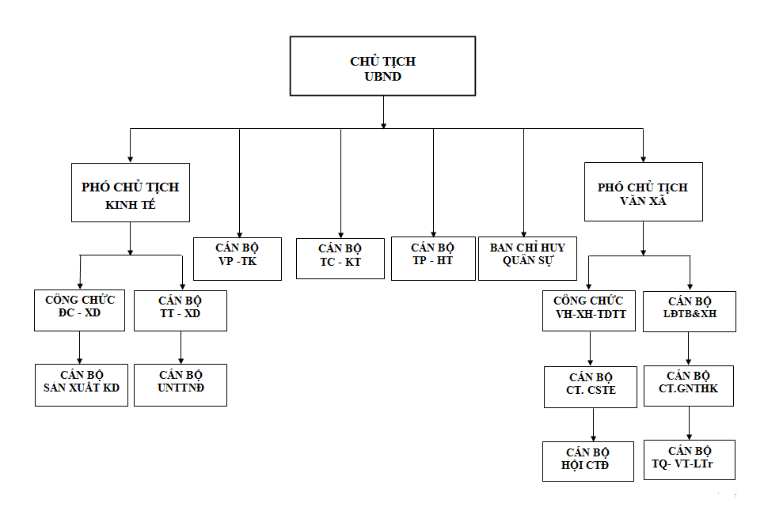

Hình 1.1: Sơ đồ cơ cấu tổ chức Ủy ban nhân dân Xã Vọng Đông

### Mục tiêu nghiên cứu đề tài

Xây dựng một website để đăng tin tức mới hay một thông báo mới cần tuyên truyền đến người dân, qua đó người dân có thể xem bài viết hay thông báo đó dễ dàng và nhanh chống, tìm kiếm bài viết, đặt các câu hỏi thắc mắc để được các cán bộ ủy ban tư vấn trực tuyến.

Xây dựng hệ thống quản lý gồm các chức năng thêm, sửa, xóa của chủ đề, bài viết, tài khoản, người dùng, chức vụ.

Xây dựng giao diện đơn giản dễ sữ dụng.

# CHƯƠNG 2:

# TỔNG QUAN VỀ CƠ SỞ LÝ THUYẾT

## LÝ DO CHỌN ĐỀ TÀI

Hiện nay để cập nhật một thông báo mới của ủy ban hay nhà nước thì phải mất nhiều ngày tuyên truyền mới đến được với người dân. Điều này làm trì trệ hoặc ảnh hưởng đến một số lợi ích của người dân hay nhà nước. Ngoài ra, để hiểu rõ một vấn đề nào đó người dân cần phải trực tiếp đi đến ủy ban để được tư vấn cụ thể điều này rất bất tiện đối với những người xa nhà.

Nhằm giúp người dân nhanh chống tiếp cận thông tin được ban hành, tư vấn các vấn đề liên quan thuận tiện thì website được viết ra để hỗ trợ người dân và các cán bộ, giúp giảm bớt thời gian thông tin đến với người dân và giảm bớt chi phí đi lại, công sức khi người dân cần nắm rõ hơn một vấn đề nào đó.

Với sự phát triển của xã hội, trong thời đại 4.0 hầu như mọi người dân đều sở hữu một chiếc điện thoại thông minh cùng với Internet có mặt mọi nơi trên Việt Nam thì việc cập nhật thông tin online đã không còn là vấn đề với mọi người dân.

## ĐẶT VẤN ĐỀ

Trong những năm vừa qua với sự phát triển vượt bật của ngành công nghệ thông tin làm cho việc luân chuyển thông tin cực kì nhanh chóng. Vai trò thông tin càng trở nên quan trọng. Sự tiến bộ kì diệu của ngành công nghệ thông tin kết hợp với những thành tựu của những lĩnh vực khoa học tiến bộ khác đã tác động to lớn và toàn diện về mọi mặt đời sống xã hội và hiển nhiên cũng tác động mạnh mẻ đến hoạt động quảng cáo tin tức hiện nay.

Qua thực tế, khi áp dụng công nghệ thông tin vào các hoạt động quản lý,công tác xã hội đã mang lại hiệu quả rất thiết thực, thông qua đó đã tạo điều kiện cho các cán bộ, công chức, viên chức năng cao nhận thức, kiến thức về các lĩnh vực. Đặc biệt việc ứng dụng công nghệ thông tin, trong giải quyết công việc: quảng bá tin tức vận động cứu trợ, hỗ trợ nhân đạo, du lịch, ẩm thực... Tuy nhiên, việc khai thác và ứng dụng công nghệ thông tin cho việc quảng bá các tin tức còn hạn chế. Nên sự xuất hiện trang thông tin điện tử là cấp thiết cho địa phương để năng cao hiểu biết và mang những thông tin chính xác và được xác thực cho người dân. Cũng như năng cao trình độ cho cán bộ, viên chức,.. được đồng đều. Từ thực tế nêu trên việc áp dụng công nghệ thông tin đễ tạo nên một nơi trao đổi thông tin điện tử là cần thiết để phục vụ tốt cho công tác điều hành, quản lý xã hội, vận động cứu trợ, hổ trợ nhân đạo.

Trong đề tài, chúng em tìm hiểu và thiết kế website Ủy Ban Nhân Dân xã Vọng Đông bằng ngôn ngữ lập trình Java.Hệ thống cung cấp các chức năng quản lý như xem tin tức,thêm tin, cập nhật, xóa, tìm kiếm, chọn, chat trực tuyến giúp nhân dân hiểu rõ hơn những thắc mắc cần tìm hiểu.

## PHẠM VI ĐỀ TÀI

Bảng 2.1: Đối tượng và phạm vi nghiên cứu

|  |  |
| --- | --- |
| Tên dự án | Website tin tức Ủy ban nhân dân xã Vọng Đông |
| Người thiết kế và xây dựng dự án | Nguyễn Trung Tín – DTH175207  Lê Thị Anh Thơ – DTH175202 |
| Phạm vi dự án | Xây dựng Website đăng tin tức |
| Mục tiêu | Giao diện đơn giản, dễ dàng sử dụng.  Hệ thống thực hiện xử lý chặt chẽ, nhanh chóng và chính xác.  Không vượt quá thời gian và chi phí.  Có tính bảo mật cao. |
| Lợi ích | Người dân nhanh chống tiếp cận thông tin, giảm chi phí, thời gian đi lại đến Ủy ban.  Người quản trị dễ dàng kiểm soát thông tin của cán bộ, người đăng bài, người trả lời câu hỏi cho người dân. |

## CÔNG CỤ PHÁT TRIỂN

### Eclipse

Eclipse có thể coi như một môi trường phát triển Java mà tích hợp IDE. Trong Eclipse người lập trình có thể chèn thêm các plugins cho project nhằm mở rộng các mã nguồn. Bên cạnh đó công cụ Eclipse còn giúp cho người lập trình code theo các mô hình phát triển và tạo thêm các lib hỗ trợ nhằm phát triển phần mềm. Công cụ lập trình Eclipse có rất nhiều tính năng giúp cho việc soạn thảo chương trình Java như:

* Code Completion: Nhằm hỗ trợ người lập trình viết mã chương trình Java có độ chính xác hơn và không cần phải nhớ quá nhiều cú pháp và câu lệnh. Người dùng chỉ cần ấn tổ hợp phím Ctr + Space để sổ ra các câu lệnh gợi ý tương ứng.
* Quick Fix:  Khi bạn gặp phải lỗi thì Eclipsesẽ giúp bạn có một danh sách các phương pháp khắc phục lỗi tương ứng, và có những biện pháp hỗ trợ sửa lỗi một cách nhanh chóng và dễ dàng hơn
* Refactor:  Eclipse sẽ tự động cập nhật toàn bộ Project cho phù hợp với tên mới. Đống thời, Refactor còn giúp người lập trình rút ra được lớp Interface từ các lớp dựng sẵn & tự động cài đặt Interface trên các lớp mà sử dụng giao diện này.
* Local History: Với mục đích là so sánh giữa phiên bản cũ cới phiên bản mới của tập tin bạn đang làm việc
* Java Scrapbook pages: Nhằm giúp người lập trình viết một chương trình nhỏ rời ra bằng việc sử dụng trình soạn thảo đơn giản được thực thi dưới dạng command prompt.

### StarUML

StarUML là một mô hình nền tảng, là phần mềm hỗ trợ UML (Unified Modeling Language), hỗ trợ phân tích và thiết kế hệ thống mà bất cứ dự án nào đều cần. StarUML sẽ đảm bảo tối đa hóa năng suất và chất lượng của các dự án phần mềm, cho phép mô hình hóa nên sẽ không phụ thuộc vào người code, ngôn ngữ code hay nền tảng sử dụng. Mô hình hóa dễ đọc và dễ hiểu, StarUML là khả năng tự sinh code từ những mô hình class.

### Apache Tomcat

Apache Tomcat là một phần mềm được viết trên nền tảng JAVA như Java Servlets để deploy các ứng dụng cho một môi trường web riêng biệt. Những dự án Java được viết và kiểm nghiệm trên môi trường localhost. Sau đó tiến hành cung cấp cho người dùng thành những file giải nén file war và rồi đẩy lên thành Tomcat Server. Không cần phải tốn thời gian để chờ đợi dữ liệu được upload lên mạng internet. Phát hiện được lỗi của website và sửa lỗi kịp thời.

### MySql Workbench

MySQL Workbench chính là một chương trình giúp cho người lập trình có thể giao tiếp với hệ cơ sở dữ liệu MySQL thay vì phải sử dụng các lệnh Command-line phức tạp và mất thời gian. MySQL Workbench được thiết kế đơn giản, dễ sử dụng và có thể thích ứng với nhiều hệ điều hành như là Microsoft Windowns, Max OS, Linux hay Ubuntu.

### Dbeaver

DBeaver là một công cụ quản lý cơ sở dữ liệu phổ quát cho tất cả những người cần làm việc với dữ liệu một cách chuyên nghiệp hỗ trợ hơn 80 cơ sở dữ liệu.

Có khả năng sử dụng làm mục tiêu chính, DBeaver cung cấp:

* Giao diện người dùng được thiết kế và triển khai cẩn thận.
* Hỗ trợ nguồn dữ liệu đám mây.
* Hỗ trợ tiêu chuẩn bảo mật doanh nghiệp.
* Khả năng làm việc với các tiện ích mở rộng khác nhau để tích hợp với Excel, Git và các tiện ích khác.
* Số lượng lớn các tính năng.
* Hỗ trợ đa nền tảng.

## PHƯƠNG PHÁP NGHIÊN CỨU/GIẢI QUYẾT VẤN ĐỀ

### Phương pháp nghiên cứu

* Nghiên cứu lý thuyết.
* Nghiên cứu thực tế, quy trình vận hành.
* Trao đổi, lắng nghe phân tích của nhân viên.
* Nghiên cứu các thực tiễn, đã và đang thực thi.
* Thu thập, vận dụng các cơ sở hay.
* Thực nghiệm.

### Giải quyết vấn đề

* Phân tích vấn đề đang gặp phải.
* Đưa ra nhiều hướng giải quyết cho một vấn đề.
* Hiểu rõ, nắm được các qui trình, đường đi để giải quyết.
* Nhìn nhận vấn đề từ nhiều hướng.
* Nhận biết vấn đề từ mức đơn giản nhất.
* Thảo luận đưa ra hướng giải quyết tối ưu.
* Lắng nghe sự chỉ dạy của người có kinh nghiệm.

## TÓM TẮT CƠ SỞ LÝ THUYẾT

### Java

Java là một công nghệ xây dựng các ứng dụng phần mềm có vị trí rất lớn trong những năm cuối thế kỉ 20, đầu thế kỉ 21. Nó được coi là công nghệ mang tính cách mạng và khả thi nhất trong việc tạo ra các ứng dụng có khả năng chạy thống nhất trên nhiều nền tảng mà chỉ cần biên dịch một lần.

Java là một ngôn ngữ lập trình vừa biên dịch vừa thông dịch. Chương trình nguồn viết bằng ngôn ngữ lập trình Java có đuôi *. Java đầu tiên được biên dịch thành tập tin có đuôi *. Class và sau đó sẽ được trình thông dịch thông dịch thành mã máy.

Một chương trình viết bằng ngôn ngữ Java có thể chạy trên nhiều máy tính có hệ điều hành khác nhau (Windows, Unix,Linux,…) miễn sao ở đó có cài đặt máy ảo java (Java Virtual Machine). Viết một lần chạy mọi nơi.

### JSP

**JSP là viết tắt của JavaServer Pages**là một công nghệ để phát triển các trang web động. JSP giúp các nhà phát triển chèn java code vào các trang HTML bằng cách sử dụng các thẻ JSP đặc biệt.

JSPlà một kiểu Java servlet được thiết kế để tạo ra giao diện người dùng cho một ứng dụng Java web. Các nhà phát triển web viết các JSP như các tệp văn bản kết hợp mã HTML hoặc XHTML, các phần tử XML, các action và lệnh JSP.

### Hệ quản trị CSDL MySQL

MySQL là hệ quản trị cơ sở dữ liệu mã nguồn mở phổ biến trên thế giới và được các nhà phát triển rất ưa chuộng trong quá trình phát triển ứng dụng. MySQL là cơ sở dữ liệu tốc độ cao, ổn định và dễ sử dụng, có tính khả chuyển phù hợp với nhiều hệ điều hành cung cấp một hệ thống lớn các hàm tiện ích mạnh. Với tốc độ và tính bảo mật cao, MySQL rất thích hợp cho các ứng dụng có truy cập CSDL trên Internet. MySQL không chỉ là mã nguồn mở phổ biến nhất thế giới, nó còn trở thành cơ sở dữ liệu được chọn cho thế hệ mới của các ứng dụng xây dựng trên nền Linux, Apache, MySQL, PHP/Perl/Python. MySQL chạy trên hơn 20 platform bao gồm: Linux, Windows, OS/X, HP-UX, AIX, Netware…. Tính linh hoạt, tính thực thi cao có thể sử dụng ngay, hỗ trợ giao dịch mạnh là nơi lưu trữ web và dữ liệu với độ tin cậy cao, chế độ bảo mật dữ liệu mạnh, sự phát triển ứng dụng hỗn hợp, dễ dàng quản lý, mã nguồn mở tự do, tổng chi phí thấp.

### Bootstrap

[Bootstrap](https://bizflycloud.vn/tin-tuc/bootstrap-la-gi-vi-sao-nen-su-dung-bootstrap-20181123141649382.htm) là một front-end framework miễn phí giúp quá trình phát triển web được nhanh và dễ dàng hơn. Bootstrap bao gồm các mẫu thiết kế dựa trên HTML và CSS như typography, forms, buttons, tables, navigation, modals, image carousels… cũng như các plugin JavaScript tùy chọn.

* Bootstrap cũng cung cấp cho bạn khả năng tạo ra các responsive designs một cách dễ dàng.
* Dễ dùng: bất cứ ai với kiến thức cơ bản về HTML và [CSS](https://www.dammio.com/glossary/css) đều cũng có thể sử dụng Bootstrap
* Các tính năng đáp ứng: [CSS](https://www.dammio.com/glossary/css) đáp ứng của Bootstrap thích hợp với điện thoại, máy tính bảng và máy tính để bàn.
* Tiếp cận ưu tiên thiết bị di động đầu tiên: Trong Bootstrap, các phong cách điện thoại di động là một phần của framework lõi.
* Tương thích trình duyệt: Bootstrap 4 tương thích với các trình duyệt hiện đại (Chrome, Firefox, [Internet](https://www.dammio.com/glossary/internet) Explorer 10+, Edge, Safari, and Opera, …).

# CHƯƠNG 3

# PHÂN TÍCH VÀ THIẾT KẾ HỆ THỐNG

## PHÂN TÍCH NGHIỆP VỤ

### Hoạt Động Của Hệ Thống

* Đối với người dân:
* Người dân có thể xem tất cả các bài viết được các cán bộ, nhân viên ủy ban đăng lên, tìm kiếm các bài viết cần xem website sẽ trả về các bài viết liên quan hoặc sẽ trả về thông báo không tìm thấy, đặt các câu hỏi cần hỏi cần được tư vấn, tra cứu các điểm du lịch, đặc sản ở An Giang.
* Đối với nhân viên:
* Có thể thực hiện các thao tác của của người dân.
* Đăng bài viết (bài viết sẽ ở trạng thái chờ duyệt, khi quản trị viên duyệt thì bài viết sẽ được đăng lên).
* Xóa, cập nhật các bài viết của mình đã đăng (sửa bài viết thì trạng thái bài viết sẽ trở về trạng thái chờ duyệt).
* Cập nhật hồ sơ cá nhân.
* Trả lời các câu hỏi của người dân (câu trả lời sẽ lưu lại tên tài khoản đã trả lời câu hỏi đó).
* Đối với Quản trị viên:
* Có thể thực hiện các thao tác của của người dân và nhân viên.
* Thêm, cập nhật, xóa các chủ đề, bài viết, tài khoản, người dùng, chức vụ.
* Có thể duyệt, khóa bài viết được nhân viên đăng.
* Có thể khóa, mở khóa bất kì tài khoản nào.

#### Mục hệ thống

#### Mục tiêu chung

* Thiết kế hệ thống và xây dựng website để giúp người dân nhanh chống tiếp cận thông tin mới, tư vấn trực tuyến, giảm chi phí đi lại.

#### Mục tiêu cụ thể

* Giúp quản lý từng chức năng đơn giản.
* Giúp tìm kiếm, tra cứu nhanh chóng.
* Giúp thông tin nhanh chóng đến với người dân.
* Giúp người dân dễ dàng trao đổi với nhân viên.

## PHÂN TÍCH YÊU CẦU

Chương trình được xây dựng để phục vụ cho đối tượng người dùng:

* Người dân: thực hiện các chức năng xem tất cả bài viết, chi tiết bài viết, đặt câu hỏi cần được tư vấn.
* Nhân viên: đăng bài viết, sửa, xóa tất cả bài viết do mình đăng, cập nhật thông tin cá nhân, trả lời câu hỏi người dân.
* Quản lý: thêm, xóa, cập nhật các chủ đề, người dùng, chức vụ, bài viết, tài khoản.

### Yêu Cầu Chức Năng

Bảng 3.1: Yêu cầu chức năng

|  |  |  |
| --- | --- | --- |
| STT | Chức năng | Mô tả |
| 1 | Module loại user | Phân loại user hệ thống. |
| 2 | Module chủ đề | Quản lý chủ đề:   * Thêm chủ đề * Cập nhật chủ đề * Xóa chủ đề * Tìm kiếm chủ đề |
| 3 | Module bài viết | Quản lý bài viết:   * Thêm bài viết * Cập nhật bài viết * Xóa bài viết * Duyệt bài viết * Khóa bài biết * Tìm kiếm bài viết |
| 4 | Module người dùng | Quản lý người dùng:   * Thêm người dùng * Cập nhật người dùng * Xóa người dùng * Tìm kiếm người dùng |
| 5 | Module chức vụ | Quản lý mục chức vụ:   * Thêm chức vụ * Cập nhật chức vụ * Xóa chức vụ * Tìm kiếm chức vụ |
| 6 | Module tài khoản | Quản lý tài khoản:   * Thêm tài khoản * Cập nhật tài khoản * Xóa tài khoản * Duyệt tài khoản * Khóa tài khoản * Tìm kiếm tài khoản |
| 7 | Module hỏi đáp | Quản lý hỏi đáp:   * Thêm hỏi đáp * Cập nhật hỏi đáp * Xóa đơn hỏi đáp * Tìm kiếm hỏi đáp |

### Yêu cầu phi chức năng

Ngoài các yêu cầu chức năng, hệ thống còn có thêm những yêu cầu phi chức năng sau:

* Giao diện đơn giản dễ sử dụng.
* Website luôn hoạt động ổn định, không lỗi.
* Đảm bảo các yêu cầu về bảo mật, an toàn hệ thống.
* Cơ sở dữ liệu rõ ràng và chặt chẽ.
* Hoạt động tốt trên các trình duyệt phổ biến hiện nay.

### Yêu cầu nghiệp vụ

#### Quản trị viên

* Quản lý chủ đề: thêm, cập nhật, xóa chủ đề.
* Quản lý bài viết: thêm, cập nhật, xóa, duyệt, khóa bài viết, tìm kiếm bài viết.
* Quản lý người dùng: thêm, cập nhật, xóa người dùng.
* Quản lý tài khoản: thêm, cập nhật, xóa, khóa, mở khóa tài khoản, cấp lại mật khẩu cho nhân viên.
* Quản lý chức vụ: thêm, cập nhật, xóa chức vụ.
* Quản lý hỏi đáp: thêm, cập nhật, xóa câu hỏi câu trả lời.

#### Nhân viên

* Quản lý thông tin cá nhân: cập nhật thông tin, thay đổi mật khẩu.
* Quản lý bài viết: thêm bài viết, xóa, cập nhật bài viết của mình.
* Quản lý hỏi đáp: thêm, cập nhật câu hỏi câu trả lời.

### Sơ đồ Usecase

#### Sơ đồ Usecase tổng quát



Hình 3.1: usecase tổng quát

#### Phân rã sơ đồ use case

##### *Phân rã usecase người dùng*



Hình 3.2: Phân rã usecase người dùng

##### *Phân rã usecase nhân viên*



Hình 3.3: Phân rã usecase quản lý nhân viên

##### *Phân rã usecase quản lý chủ đề*



Hình 3.4: Phân rã usecase quản lý chủ đề

##### *Phân rã usecase quản lý bài viết*



Hình 3.5: Phân rã usecase quản lý bài viết

##### *Phân rã usecase quản lý chức vụ*



Hình 3.6: Phân rã usecase quản lý chức vụ

##### *Phân rã usecase quản lý người dùng*



Hình 3.7: Phân rã usecase quản lý người dùng

##### *Phân rã usecase quản lý tài khoản*



Hình 3.8: Phân rã usecase quản lý tài khoản

##### *Phân rã usecase quản lý hỏi đáp*



Hình 3.9: Phân rã usecase quản lý hỏi đáp

#### Mô tả chi tiết usecase

##### *Chi tiết usecase Tìm kiếm bài viết*

Bảng 3.2: Mô tả usecase- Tìm kiếm bài viết

|  |  |
| --- | --- |
| **Tên:** Tìm kiếm bài viết | **ID: UC1** |
| **Tác nhân chính:** Người dùng hệ thống | |
| **Những người tham gia / quan tâm:** Người dùng hệ thống | |
| **Mô tả ngắn ngọn:** Người dùng tìm kiếm bài viết mong muốn. | |
| **Phạm vi:** Người dùng truy cập vào website. | |
| **Điều kiện tiên quyết:** Hệ thống đang ở trạng thái hoạt động. | |
| **Điều kiện thực hiện:** Người dùng vào hệ thống và muốn tìm sản phẩm. | |
| **Sự kiện kích hoạt:** Người dùng nhập tiêu đề bài viết và chọn icon “Search” trên trang chủ. | |
| **Luồng sự kiện chính:**   1. Nhập thông tin bài viết cần tìm. 2. Chọn icon “Search”. Nếu tìm không thấy thì thực hiện luồng phụ. 3. Hệ thống trả về kết quả tìm kiếm. | |
| **Các luồng thay thế:**   1. Thông tin tìm kiếm không có trong hệ thống.  * Hệ thống trả về không tìm thấy. | |

##### *Chi tiết usecase Hỏi đáp*

Bảng 3.3: Mô tả usecase- Hỏi đáp

|  |  |
| --- | --- |
| **Tên: Hỏi đáp** | **ID: UC2** |
| **Tác nhân chính:** Người dùng | |
| **Những người tham gia / quan tâm:** Người dùng | |
| **Mô tả ngắn ngọn:** Người dùng chat trực tuyến với nhân viên, quản trị viên. | |
| **Phạm vi:** Người dùng truy cập vào website. | |
| **Điều kiện tiên quyết:** Hệ thống đang ở trạng thái hoạt động. | |
| **Điều kiện thực hiện:** Người dùng cần tư vấn các vân đề thuộc sự quản lý của ủy ban | |
| **Sự kiện kích hoạt:** Người dùng chọn vào mục “Hỏi đáp” ở trang chủ. | |
| **Luồng sự kiện chính:**   1. Người dùng chọn vào mục “Hỏi đáp”. 2. Người dùng đặt câu hỏi cho nhân viên, quản trị viên 3. Người dùng trao đổi trực tuyến với nhân viên, quản trị viên. | |

##### *Chi tiết usecase Đăng nhập*

Bảng 3.4: Mô tả usecase -Đăng nhập

|  |  |
| --- | --- |
| **Tên:** Đăng nhập | **ID:** UC3 |
| **Tác nhân chính:** Quản trị viên,nhân viên | |
| **Những người tham gia / quan tâm:** Quản trị viên. | |
| **Mô tả ngắn ngọn:** Quản trị viên, nhân viên truy cập vào hệ thống. | |
| **Phạm vi:** Quản trị viên, nhân viên truy cập vào hệ thống. | |
| **Điều kiện tiên quyết:** Hệ thống đang ở trạng thái hoạt động | |
| **Điều kiện thực hiện:** Quản trị viên, nhân viên phải có tài khoản trong hệ thống và đăng nhập hợp lệ | |
| **Sự kiện kích hoạt:** Tài khoản và mật khẩu đăng nhập hợp lệ và chọn vào nút “Đăng nhập”. | |
| **Luồng sự kiện chính:**   1. Quản trị viên, nhân viên truy cập vào form đăng nhập. 2. Nhập tài khoản và mật khẩu. 3. Chọn nút “Đăng nhập” 4. Hệ thống kiểm tra thông tin đăng nhập nếu vi phạm việc kiểm tra dữ liệu thì thực hiện luồng thay thế. 5. Thông tin hợp lệ thì hiển thị trang chủ với các quyền tương ứng. | |
| **Các luồng thay thế:**   1. Thông tin đăng nhập không hợp lệ    * + Hệ thống thông báo sai tài khoản, mật khẩu hoặc tài khoản bị tạm khóa.      + Hệ thống trở về trang đăng nhập. | |
| **Các yêu cầu khác:**   * Kiểm tra thông tin tài khoản của người dùng và trả kết quả nhanh chóng. * Cho phép người dùng vào hệ thống đúng với vai trò và quyền hạn. | |

##### *Chi tiết usecase Đăng Xuất*

Bảng 3.5: Mô tả usecase -Đăng xuất

|  |  |
| --- | --- |
| **Tên:** Đăng xuất | **ID:** UC4 |
| **Tác nhân chính:** Quản trị viên, nhân viên | |
| **Những người tham gia / quan tâm:** Quản trị viên, nhân viên | |
| **Mô tả ngắn ngọn:** Quản trị viên, nhân viên truy xuất khỏi hệ thống. | |
| **Phạm vi:** Truy xuất khỏi hệ thống. | |
| **Điều kiện tiên quyết:** Hệ thống đang ở trạng thái hoạt động | |
| **Điều kiện thực hiện:** Quản trị viên, nhân viên đã truy cập vào hệ thống. | |
| **Sự kiện kích hoạt:** Tài khoản và mật khẩu đã hợp lệ và chọn nút “Đăng xuất”. | |
| **Luồng sự kiện chính:**   1. Nhân viên chọn “Đăng xuất” 2. Hệ thống xóa phiên truy cập của tài khoản 3. Hệ thống hiển thị trang chủ với quyền người dùng vãng lai. | |

##### *Chi tiết usecase Quản lý chủ đề*

Bảng 3.6: Mô tả usecase- Thêm chủ đề

|  |  |
| --- | --- |
| **Tên:** Thêm chủ đề | **ID: UC5** |
| **Tác nhân chính:** Quản trị viên | |
| **Những người tham gia / quan tâm:** Quản trị viên | |
| **Mô tả ngắn ngọn:** Quản trị viên thêm chủ đề mới. | |
| **Phạm vi:** Quản trị viên truy cập vào hệ thống. | |
| **Điều kiện tiên quyết:** Quản trị viên đã đăng ký tài khoản và thông tin đăng nhập hợp lệ. | |
| **Điều kiện thực hiện:** Quản trị viên phải có tài khoản trong hệ thống và đăng nhập hợp lệ. | |
| **Sự kiện kích hoạt:** Quản trị viên chọn mục “Thêm chủ đề” trên trang “Quản lý chủ đề”. | |
| **Luồng sự kiện chính:**   1. Quản trị viên chọn mục “Thêm chủ đề” 2. Hệ thống hiển thị form thêm chủ đề mới 3. Quản trị viên nhập thông tin của chủ đề 4. Quản trị viên tiến hành thêm. Hệ thống kiểm tra dữ liệu nhập vào nếu vi phạm việc kiểm tra dữ liệu thì thực hiện luồng thay thế 5. Hệ thống ghi nhận thông tin vừa thêm vào cơ sở dữ liệu 6. Hệ thống hiển thị lại danh sách chủ đề | |
| **Các luồng thay thế:**   1. Thông tin chủ đề nhập vào vi phạm kiểm tra dữ liệu.  * Nếu tên chủ đề không hợp lệ hệ thống thông báo yêu cầu nhập lại. * Hệ thống trả về trạng thái trước đó | |

Bảng 3.7: Mô tả usecase- Cập nhật chủ đề

|  |  |
| --- | --- |
| **Tên:** Cập nhật chủ đề | **ID: UC6** |
| **Tác nhân chính:** Quản trị viên | |
| **Những người tham gia / quan tâm / quan tâm:** Quản trị viên | |
| **Mô tả ngắn ngọn:** Quản trị viên cập nhật thông tin chủ đề. | |
| **Phạm vi:** Quản trị viên truy cập vào hệ thống. | |
| **Điều kiện tiên quyết:** Quản trị viên đã đăng ký tài khoản và thông tin đăng nhập hợp lệ | |
| **Điều kiện thực hiện:** Quản trị viên phải có tài khoản trong hệ thống và đăng nhập hợp lệ | |
| **Sự kiện kích hoạt:** Quản trị viên chọn icon “Cập nhật” trên trang Quản lý chủ đề | |
| **Luồng sự kiện chính:**   1. Quản trị viên chọn mục “Quản lý chủ đề”. 2. Hệ thống hiển thị danh sách chủ đề. 3. Quản trị viên chọn chủ đề cần cập nhật. 4. Quản trị viên tiến hành cập nhật. Nếu các thông tin nhập vào vi phạm việc kiểm tra dữ liệu thì thực hiện luồng phụ. 5. Hệ thống cập nhật thay đổi vào cơ sở dữ liệu. 6. Hệ thống hiển thị lại danh sách chủ đề. | |
| **Các luồng thay thế:**   1. Thông tin chủ đề nhập vào vi phạm kiểm tra dữ liệu.  * Hệ thống thông báo thông tin nhập vào không thoả. * Hệ thống trả về trạng thái trước đó. | |

Bảng 3.8: Mô tả usecase- Xóa chủ đề

|  |  |
| --- | --- |
| **Tên:** Xóa chủ đề | **ID: UC7** |
| **Tác nhân chính:** Quản trị viên | |
| **Những người tham gia / quan tâm / quan tâm:** Quản trị viên. | |
| **Mô tả ngắn ngọn:** Quản trị viên xóa chủ đề. | |
| **Phạm vi:** Quản trị viên truy cập vào hệ thống. | |
| **Điều kiện tiên quyết:** Quản trị viên đã đăng ký tài khoản và thông tin đăng nhập hợp lệ | |
| **Điều kiện thực hiện:** Quản trị viên phải có tài khoản trong hệ thống và đăng nhập hợp lệ | |
| **Sự kiện kích hoạt:** Quản trị viên chọn icon “Xóa” trên trang Quản lý chủ đề | |
| **Luồng sự kiện chính:**   1. Quản trị viên chọn mục “Quản lý chủ đề” 2. Hệ thống hiển thị danh sách chủ đề. 3. Quản trị viên chọn chủ đề cần xóa. 4. Quản trị viên tiến hành xóa. Nếu phát hiện lỗi khi xóa thì thực hiện luồng phụ. 5. Hệ thống cập nhật thay đổi vào cơ sở dữ liệu. 6. Hệ thống hiển thị lại danh sách chủ đề. | |
| **Các luồng thay thế:**   1. Không thể xóa chủ đề  * Hệ thống thông báo lỗi tương ứng. * Hệ thống trả về trạng thái trước đó. | |

##### *Chi tiết usecase Quản lý Bài viết*

Bảng 3.9: Mô tả usecase- Thêm bài viết

|  |  |
| --- | --- |
| **Tên:** Thêm bài viết | **ID: UC8** |
| **Tác nhân chính:** Quản trị viên, nhân viên | |
| **Những người tham gia / quan tâm:** Quản trị viên, nhân viên | |
| **Mô tả ngắn ngọn:** Quản trị viên, nhân viên thêm bài viết mới | |
| **Phạm vi:** Quản trị viên nhân viên truy cập vào hệ thống. | |
| **Điều kiện tiên quyết:** Quản trị viên, nhân viên đã đăng ký tài khoản và thông tin đăng nhập hợp lệ. | |
| **Điều kiện thực hiện:** Quản trị viên, nhân viên phải có tài khoản trong hệ thống và đăng nhập hợp lệ. | |
| **Sự kiện kích hoạt:** Quản trị viên, nhân viên chọn nút “Thêm bài viết” trên trang tương ứng với quyền đăng nhập. | |
| **Luồng sự kiện chính:**  1 Quản trị viên, nhân viên chọn mục “Thêm bài viết”   1. Hệ thống hiển thị form thêm bài viết mới 2. Quản trị viên, nhân viên nhập thông tin của bài viết 3. Quản trị viên, nhân viên tiến hành thêm. Hệ thống kiểm tra dữ liệu nhập vào nếu vi phạm việc kiểm tra dữ liệu thì thực hiện luồng thay thế 4. Hệ thống ghi nhận thông tin vừa thêm vào cơ sở dữ liệu 5. Hệ thống hiển thị lại danh sách bài viết hoặc trang chủ theo quyền tương ứng | |
| **Các luồng thay thế:**   1. Thông tin bài viết nhập vào vi phạm kiểm tra dữ liệu.  * Nếu thông tin không hợp lệ hệ thống thông báo yêu cầu nhập lại. * Hệ thống trả về trạng thái trước đó | |

Bảng 3.10: Mô tả usecase- Cập nhật bài viết

|  |  |
| --- | --- |
| **Tên:** Cập nhật bài viết | **ID: UC9** |
| **Tác nhân chính** Quản trị viên, nhân viên | |
| **Những người tham gia / quan tâm / quan tâm:** Quản trị viên, nhân viên | |
| **Mô tả ngắn ngọn:** Quản trị viên, nhân viên cập nhật thông tin bài viết. | |
| **Phạm vi:** Quản trị viên, nhân viên truy cập vào hệ thống. | |
| **Điều kiện tiên quyết:** Quản trị viên, nhân viên đã đăng ký tài khoản và thông tin đăng nhập hợp lệ | |
| **Điều kiện thực hiện:** Quản trị viên, nhân viên phải có tài khoản trong hệ thống và đăng nhập hợp lệ | |
| **Sự kiện kích hoạt:** Quản trị viên, nhân viên chọn icon “Cập nhật” trên trang Quản lý bài viết | |
| **Luồng sự kiện chính:**   1. Quản trị viên nhân viên chọn mục “Quản lý bài viết”. 2. Hệ thống hiển thị danh sách bài viết 3. Quản trị viên, nhân viên chọn bài viết cần cập nhật. 4. Quản trị viên, nhân viên tiến hành cập nhật. Nếu các thông tin nhập vào vi phạm việc kiểm tra dữ liệu thì thực hiện luồng phụ. 5. Hệ thống cập nhật thay đổi vào cơ sở dữ liệu. 6. Hệ thống hiển thị lại trang tương ứng với quyền đăng nhập | |
| **Các luồng thay thế:**   1. Thông tin bài viết nhập vào vi phạm kiểm tra dữ liệu.  * Hệ thống phát thông báo thông tin nhập vào không thoả. * Hệ thống trả về trạng thái trước đó. | |

Bảng 3.11: Mô tả usecase- Xóa bài viết

|  |  |
| --- | --- |
| **Tên:** Xóa bài viết | **ID: UC10** |
| **Tác nhân chính:** Quản trị viên, nhân viên | |
| **Những người tham gia / quan tâm / quan tâm:** Quản trị viên, nhân viên | |
| **Mô tả ngắn ngọn:** Quản trị viên, nhân viên xóa bài viết. | |
| **Phạm vi:** Quản trị viên, nhân viên truy cập vào hệ thống. | |
| **Điều kiện tiên quyết:** Quản trị viên, nhân viên đã đăng ký tài khoản và thông tin đăng nhập hợp lệ | |
| **Điều kiện thực hiện:** Quản trị viên, nhân viên phải có tài khoản trong hệ thống và đăng nhập hợp lệ | |
| **Sự kiện kích hoạt:** Quản trị viên, nhân viên chọn icon “Xóa” trên trang Quản lý bài viết | |
| **Luồng sự kiện chính:**   1. Quản trị viên, nhân viên chọn danh mục “Quản lý bài viết” 2. Hệ thống hiển thị danh sách bài viết. 3. Quản trị viên, nhân viên chọn bài viết cần xóa. 4. Nhân viên tiến hành xóa. Nếu phát hiện lỗi khi xóa thì thực hiện luồng phụ. 5. Hệ thống cập nhật thay đổi vào cơ sở dữ liệu. 6. Hệ thống hiển thị lại danh sách bài viết tương ứng với quyền đăng nhập. | |
| **Các luồng thay thế:**   1. Không thể xóa bài viết  * Hệ thống thông báo lỗi tương ứng. * Hệ thống trả về trạng thái trước đó. | |

###### 

Bảng 3.12: Mô tả usecase- Duyệt bài viết

|  |  |
| --- | --- |
| **Tên:** Duyệt bài viết | **ID: UC11** |
| **Tác nhân chính** Quản trị viên | |
| **Những người tham gia / quan tâm / quan tâm:** Quản trị viên | |
| **Mô tả ngắn ngọn:** Quản trị viên duyệt bài viết. | |
| **Phạm vi:** Quản trị viên truy cập vào hệ thống. | |
| **Điều kiện tiên quyết:** Quản trị viên đã đăng ký tài khoản và thông tin đăng nhập hợp lệ | |
| **Điều kiện thực hiện:** Quản trị viên phải có tài khoản trong hệ thống và đăng nhập hợp lệ | |
| **Sự kiện kích hoạt:** Quản trị viên chọn nút “Duyệt” trên trang Quản lý bài viết | |
| **Luồng sự kiện chính:**  1 Quản trị viên nhân viên chọn mục “Quản lý bài viết”.   1. Hệ thống hiển thị danh sách bài viết 2. Quản trị viên chọn bài viết cần duyệt. 3. Quản trị viên tiến hành duyệt. Nếu các thông tin nhập vào vi phạm việc kiểm tra dữ liệu thì thực hiện luồng phụ. 4. Hệ thống cập nhật thay đổi vào cơ sở dữ liệu. 5. Hệ thống hiển thị lại trang danh sách bài viết | |
| **Các luồng thay thế:**   1. Thông tin bài viết nhập vào vi phạm kiểm tra dữ liệu.  * Hệ thống phát thông báo thông tin nhập vào không thoả. * Hệ thống trả về trạng thái trước đó. | |

Bảng 3.13: Mô tả usecase- Khóa bài viết

|  |  |
| --- | --- |
| **Tên:** Khóa bài viết | **ID: UC12** |
| **Tác nhân chính:** Quản trị viên | |
| **Những người tham gia / quan tâm / quan tâm:** Quản trị viên | |
| **Mô tả ngắn ngọn:** Quản trị viên khóa bài viết. | |
| **Phạm vi:** Quản trị viên truy cập vào hệ thống. | |
| **Điều kiện tiên quyết:** Quản trị viên đã đăng ký tài khoản và thông tin đăng nhập hợp lệ | |
| **Điều kiện thực hiện:** Quản trị viên phải có tài khoản trong hệ thống và đăng nhập hợp lệ | |
| **Sự kiện kích hoạt:** Quản trị viên chọn icon “Khóa” trên trang Quản lý bài viết | |
| **Luồng sự kiện chính:**  1 Quản trị viên chọn danh mục “Quản lý bài viết”   1. Hệ thống hiển thị danh sách bài viết. 2. Quản trị viên chọn bài viết cần khóa. 3. Nhân viên tiến hành khóa. Nếu phát hiện lỗi khi khóa thì thực hiện luồng phụ. 4. Hệ thống cập nhật thay đổi vào cơ sở dữ liệu. 5. Hệ thống hiển thị lại danh sách bài viết. | |
| **Các luồng thay thế:**   1. Không thể khóa bài viết  * Hệ thống thông báo lỗi tương ứng. * Hệ thống trả về trạng thái trước đó. | |

##### *Chi tiết usecase Quản lý Người dùng*

Bảng 3.14: Mô tả usecase- Thêm người dùng

|  |  |
| --- | --- |
| **Tên:** Thêm người dùng | **ID: UC13** |
| **Tác nhân chính:** Quản trị viên | |
| **Những người tham gia / quan tâm:** Quản trị viên | |
| **Mô tả ngắn ngọn:** Quản trị viên thêm người dùng mới | |
| **Phạm vi:** Quản trị viên truy cập vào hệ thống. | |
| **Điều kiện tiên quyết:** Quản trị viên đã đăng ký tài khoản và thông tin đăng nhập hợp lệ. | |
| **Điều kiện thực hiện:** Quản trị viên phải có tài khoản trong hệ thống và đăng nhập hợp lệ. | |
| **Sự kiện kích hoạt:** Quản trị viên chọn nút “Thêm người dùng” trên trang tương ứng với quyền đăng nhập. | |
| **Luồng sự kiện chính:**   1. Quản trị viên chọn nút “Thêm người dùng” 2. Hệ thống hiển thị form thêm người dùng mới 3. Quản trị viên nhập thông tin của người dùng 4. Quản trị viên tiến hành thêm. Hệ thống kiểm tra dữ liệu nhập vào nếu vi phạm việc kiểm tra dữ liệu thì thực hiện luồng thay thế 5. Hệ thống ghi nhận thông tin vừa thêm vào cơ sở dữ liệu 6. Hệ thống hiển thị lại danh sách người dùng. | |
| **Các luồng thay thế:**   1. Thông tin bài viết nhập vào vi phạm kiểm tra dữ liệu.  * Nếu thông tin không hợp lệ hệ thống thông báo yêu cầu nhập lại. * Hệ thống trả về trạng thái trước đó | |

Bảng 3.15: Mô tả usecase- Cập nhật người dùng

|  |  |
| --- | --- |
| **Tên:** Cập nhật người dùng | **ID: UC14** |
| **Tác nhân chính:** Quản trị viên | |
| **Những người tham gia / quan tâm / quan tâm:** Quản trị viên | |
| **Mô tả ngắn ngọn:** Quản trị viên cập nhật thông tin người dùng. | |
| **Phạm vi:** Quản trị viên truy cập vào hệ thống. | |
| **Điều kiện tiên quyết:** Quản trị viên đã đăng ký tài khoản và thông tin đăng nhập hợp lệ | |
| **Điều kiện thực hiện:** Quản trị viên phải có tài khoản trong hệ thống và đăng nhập hợp lệ | |
| **Sự kiện kích hoạt:** Quản trị viên chọn icon “Cập nhật” trên trang Quản lý người dùng | |
| **Luồng sự kiện chính:**  1 Quản trị viên nhân viên chọn mục “Quản lý người dùng”.   1. Hệ thống hiển thị danh sách người dùng 2. Quản trị viên chọn người dùng cần cập nhật. 3. Quản trị viên tiến hành cập nhật. Nếu các thông tin nhập vào vi phạm việc kiểm tra dữ liệu thì thực hiện luồng phụ. 4. Hệ thống cập nhật thay đổi vào cơ sở dữ liệu. 5. Hệ thống hiển thị lại trang danh sách người dùng | |
| **Các luồng thay thế:**   1. Thông tin người dùng nhập vào vi phạm kiểm tra dữ liệu.  * Hệ thống phát thông báo thông tin nhập vào không thoả. * Hệ thống trả về trạng thái trước đó. | |

Bảng 3.16: Mô tả usecase- Xóa người dùng

|  |  |
| --- | --- |
| **Tên:** Xóa người dùng | **ID: UC15** |
| **Tác nhân chính:** Quản trị viên | |
| **Những người tham gia / quan tâm / quan tâm:** Quản trị viên | |
| **Mô tả ngắn ngọn:** Quản trị viên xóa người dùng. | |
| **Phạm vi:** Quản trị viên truy cập vào hệ thống. | |
| **Điều kiện tiên quyết:** Quản trị viên đã đăng ký tài khoản và thông tin đăng nhập hợp l | |
| **Điều kiện thực hiện:** Quản trị viên phải có tài khoản trong hệ thống và đăng nhập hợp lệ | |
| **Sự kiện kích hoạt:** Quản trị viên chọn icon “Xóa” trên trang Quản lý người dùng | |
| **Luồng sự kiện chính:**  1 Quản trị viên chọn danh mục “Quản lý người dùng”   1. Hệ thống hiển thị danh sách người dùng. 2. Quản trị viên chọn người dùng cần xóa. 3. Quản trị viên tiến hành xóa. Nếu phát hiện lỗi khi xóa thì thực hiện luồng phụ. 4. Hệ thống cập nhật thay đổi vào cơ sở dữ liệu. 5. Hệ thống hiển thị lại danh sách người dùng. | |
| **Các luồng thay thế:**   1. Không thể xóa người dùng  * Hệ thống thông báo lỗi tương ứng. * Hệ thống trả về trạng thái trước đó. | |

##### *Chi tiết usecase Quản lý Tài khoản*

Bảng 3.17: Mô tả usecase- Thêm tài khoản

|  |  |
| --- | --- |
| **Tên:** Thêm tài khoản | **ID: UC16** |
| **Tác nhân chính:** Quản trị viên | |
| **Những người tham gia / quan tâm:** Quản trị viên | |
| **Mô tả ngắn ngọn:** Quản trị viên thêm tài khoản mới | |
| **Phạm vi:** Quản trị viên truy cập vào hệ thống. | |
| **Điều kiện tiên quyết:** Quản trị viên đã đăng ký tài khoản và thông tin đăng nhập hợp lệ. | |
| **Điều kiện thực hiện:** Quản trị viên phải có tài khoản trong hệ thống và đăng nhập hợp lệ. | |
| **Sự kiện kích hoạt:** Quản trị viên chọn nút “Thêm tài khoản” trên trang tương ứng với quyền đăng nhập. | |
| **Luồng sự kiện chính:**  1 Quản trị viên chọn nút “Thêm tài khoản”   1. Hệ thống hiển thị form thêm tài khoản mới 2. Quản trị viên nhập thông tin của tài khoản 3. Quản trị viên tiến hành thêm. Hệ thống kiểm tra dữ liệu nhập vào nếu vi phạm việc kiểm tra dữ liệu thì thực hiện luồng thay thế 4. Hệ thống ghi nhận thông tin vừa thêm vào cơ sở dữ liệu 5. Hệ thống hiển thị lại danh sách tài khoản. | |
| **Các luồng thay thế:**  1 Thông tin người dùng nhập vào vi phạm kiểm tra dữ liệu.   * Nếu thông tin không hợp lệ hệ thống thông báo yêu cầu nhập lại. * Hệ thống trả về trạng thái trước đó | |

Bảng 3.18: Mô tả usecase- Cập nhật tài khoản

|  |  |
| --- | --- |
| **Tên:** Cập nhật tài khoản | **ID: UC17** |
| **Tác nhân chính:** Quản trị viên | |
| **Những người tham gia / quan tâm / quan tâm:** Quản trị viên | |
| **Mô tả ngắn ngọn:** Quản trị viên cập nhật thông tin tài khoản. | |
| **Phạm vi:** Quản trị viên truy cập vào hệ thống. | |
| **Điều kiện tiên quyết:** Quản trị viên đã đăng ký tài khoản và thông tin đăng nhập hợp lệ | |
| **Điều kiện thực hiện:** Quản trị viên phải có tài khoản trong hệ thống và đăng nhập hợp lệ | |
| **Sự kiện kích hoạt:** Quản trị viên chọn icon “Cập nhật” trên trang Quản lý tài khoản | |
| **Luồng sự kiện chính:**   1. Quản trị viên nhân viên chọn mục “Quản lý tài khoản”. 2. Hệ thống hiển thị danh sách tài khoản 3. Quản trị viên chọn tài khoản cần cập nhật. 4. Quản trị viên tiến hành cập nhật. Nếu các thông tin nhập vào vi phạm việc kiểm tra dữ liệu thì thực hiện luồng phụ. 5. Hệ thống cập nhật thay đổi vào cơ sở dữ liệu. 6. Hệ thống hiển thị lại trang danh sách tài khoản | |
| **Các luồng thay thế:**  1 Thông tin tài khoản nhập vào vi phạm kiểm tra dữ liệu.   * Hệ thống phát thông báo thông tin nhập vào không thoả. * Hệ thống trả về trạng thái trước đó. | |

Bảng 3.19: Mô tả usecase- Xóa tài khoản

|  |  |
| --- | --- |
| **Tên:** Xóa tài khoản | **ID: UC18** |
| **Tác nhân chính:** Quản trị viên | |
| **Những người tham gia / quan tâm / quan tâm:** Quản trị viên | |
| **Mô tả ngắn ngọn:** Quản trị viên xóa tài khoản. | |
| **Phạm vi:** Quản trị viên truy cập vào hệ thống. | |
| **Điều kiện tiên quyết:** Quản trị viên đã đăng ký tài khoản và thông tin đăng nhập hợp lệ | |
| **Điều kiện thực hiện:** Quản trị viên phải có tài khoản trong hệ thống và đăng nhập hợp lệ | |
| **Sự kiện kích hoạt:** Quản trị viên chọn icon “Xóa” trên trang Quản lý tài khoản | |
| **Luồng sự kiện chính:**   1. Quản trị viên chọn danh mục “Quản lý tài khoản” 2. Hệ thống hiển thị danh sách tài khoản. 3. Quản trị viên chọn tài khoản cần xóa. 4. Quản trị viên tiến hành xóa. Nếu phát hiện lỗi khi xóa thì thực hiện luồng phụ. 5. Hệ thống cập nhật thay đổi vào cơ sở dữ liệu. 6. Hệ thống hiển thị lại danh sách tài khoản. | |
| **Các luồng thay thế:**   1. Không thể xóa tài khoản  * Hệ thống thông báo lỗi tương ứng. * Hệ thống trả về trạng thái trước đó. | |

Bảng 3.20: Mô tả usecase- Mở khóa tài khoản

|  |  |
| --- | --- |
| **Tên:** Mở khóa tài khoản | **ID: UC19** |
| **Tác nhân chính** Quản trị viên | |
| **Những người tham gia / quan tâm / quan tâm:** Quản trị viên | |
| **Mô tả ngắn ngọn:** Quản trị viên mở khóa tài khoản. | |
| **Phạm vi:** Quản trị viên truy cập vào hệ thống. | |
| **Điều kiện tiên quyết:** Quản trị viên đã đăng ký tài khoản và thông tin đăng nhập hợp lệ | |
| **Điều kiện thực hiện:** Quản trị viên phải có tài khoản trong hệ thống và đăng nhập hợp lệ | |
| **Sự kiện kích hoạt:** Quản trị viên chọn nút “Mở khóa” trên trang Quản lý tài khoản | |
| **Luồng sự kiện chính:**  1 Quản trị viên nhân viên chọn mục “Quản lý tài khoản”.   1. Hệ thống hiển thị danh sách tài khoản 2. Quản trị viên chọn tài khoản cần mở khóa. 3. Quản trị viên tiến hành mở khóa. Nếu các thông tin nhập vào vi phạm việc kiểm tra dữ liệu thì thực hiện luồng phụ. 4. Hệ thống cập nhật thay đổi vào cơ sở dữ liệu. 5. Hệ thống hiển thị lại trang danh sách tài khoản | |
| **Các luồng thay thế:**   1. Thông tin tài khoản nhập vào vi phạm kiểm tra dữ liệu.  * Hệ thống phát thông báo lỗi tương ứng * Hệ thống trả về trạng thái trước đó. | |

Bảng 3.21: Mô tả usecase- Khóa tài khoản

|  |  |
| --- | --- |
| **Tên:** Khóa tài khoản | **ID: UC20** |
| **Tác nhân chính:** Quản trị viên | |
| **Những người tham gia / quan tâm / quan tâm:** Quản trị viên | |
| **Mô tả ngắn ngọn:** Quản trị viên khóa tài khoản. | |
| **Phạm vi:** Quản trị viên truy cập vào hệ thống. | |
| **Điều kiện tiên quyết:** Quản trị viên đã đăng ký tài khoản và thông tin đăng nhập hợp lệ | |
| **Điều kiện thực hiện:** Quản trị viên phải có tài khoản trong hệ thống và đăng nhập hợp lệ | |
| **Sự kiện kích hoạt:** Quản trị viên chọn icon “Khóa” trên trang Quản lý tài khoản | |
| **Luồng sự kiện chính:**  1 Quản trị viên chọn danh mục “Quản lý tài khoản”   1. Hệ thống hiển thị danh sách tài khoản. 2. Quản trị viên chọn tài khoản cần khóa. 3. Quản trị viên tiến hành khóa. Nếu phát hiện lỗi khi khóa thì thực hiện luồng phụ. 4. Hệ thống cập nhật thay đổi vào cơ sở dữ liệu. 5. Hệ thống hiển thị lại danh sách tài khoản. | |
| **Các luồng thay thế:**   1. Không thể khóa tài khoản  * Hệ thống thông báo lỗi tương ứng. * Hệ thống trả về trạng thái trước đó. | |

##### *Chi tiết usecase Quản lý Chức vụ*

Bảng 3.22: Mô tả usecase- Thêm chức vụ

|  |  |
| --- | --- |
| **Tên:** Thêm chức vụ | **ID: UC21** |
| **Tác nhân chính:** Quản trị viên | |
| **Những người tham gia / quan tâm:** Quản trị viên | |
| **Mô tả ngắn ngọn:** Quản trị viên thêm chức vụ mới | |
| **Phạm vi:** Quản trị viên truy cập vào hệ thống. | |
| **Điều kiện tiên quyết:** Quản trị viên đã đăng ký tài khoản và thông tin đăng nhập hợp lệ. | |
| **Điều kiện thực hiện:** Quản trị viên phải có tài khoản trong hệ thống và đăng nhập hợp lệ. | |
| **Sự kiện kích hoạt:** Quản trị viên chọn nút “Thêm chức vụ” trên trang tương ứng với quyền đăng nhập. | |
| **Luồng sự kiện chính:**  1 Quản trị viên chọn nút “Thêm chức vụ”   1. Hệ thống hiển thị form thêm chức vụ mới 2. Quản trị viên nhập thông tin của chức vụ 3. Quản trị viên tiến hành thêm. Hệ thống kiểm tra dữ liệu nhập vào nếu vi phạm việc kiểm tra dữ liệu thì thực hiện luồng thay thế 4. Hệ thống ghi nhận thông tin vừa thêm vào cơ sở dữ liệu 5. Hệ thống hiển thị lại danh sách chức vụ. | |
| **Các luồng thay thế:**   1. Thông tin chức vụ nhập vào vi phạm kiểm tra dữ liệu.  * Nếu thông tin không hợp lệ hệ thống thông báo yêu cầu nhập lại. * Hệ thống trả về trạng thái trước đó | |

Bảng 3.23: Mô tả usecase- Cập nhật chức vụ

|  |  |
| --- | --- |
| **Tên:** Cập nhật chức vụ | **ID: UC22** |
| **Tác nhân chính** Quản trị viên | |
| **Những người tham gia / quan tâm / quan tâm:** Quản trị viên | |
| **Mô tả ngắn ngọn:** Quản trị viên cập nhật thông tin chức vụ. | |
| **Phạm vi:** Quản trị viên truy cập vào hệ thống. | |
| **Điều kiện tiên quyết:** Quản trị viên đã đăng ký tài khoản và thông tin đăng nhập hợp lệ | |
| **Điều kiện thực hiện:** Quản trị viên phải có tài khoản trong hệ thống và đăng nhập hợp lệ | |
| **Sự kiện kích hoạt:** Quản trị viên chọn icon “Cập nhật” trên trang Quản lý chức vụ | |
| **Luồng sự kiện chính:**  1 Quản trị viên nhân viên chọn mục “Quản lý chức vụ”.   1. Hệ thống hiển thị danh sách chức vụ 2. Quản trị viên chọn chức vụ cần cập nhật. 3. Quản trị viên tiến hành cập nhật. Nếu các thông tin nhập vào vi phạm việc kiểm tra dữ liệu thì thực hiện luồng phụ. 4. Hệ thống cập nhật thay đổi vào cơ sở dữ liệu. 5. Hệ thống hiển thị lại trang danh sách chức vụ | |
| **Các luồng thay thế:**   1. Thông tin chức vụ nhập vào vi phạm kiểm tra dữ liệu.  * Hệ thống phát thông báo thông tin nhập vào không thoả. * Hệ thống trả về trạng thái trước đó. | |

Bảng 3.24: Mô tả usecase- Xóa chức vụ

|  |  |
| --- | --- |
| **Tên:** Xóa chức vụ | **ID: UC23** |
| **Tác nhân chính:** Quản trị viên | |
| **Những người tham gia / quan tâm / quan tâm:** Quản trị viên | |
| **Mô tả ngắn ngọn:** Quản trị viên xóa chức vụ. | |
| **Phạm vi:** Quản trị viên truy cập vào hệ thống. | |
| **Điều kiện tiên quyết:** Quản trị viên đã đăng ký tài khoản và thông tin đăng nhập hợp lệ | |
| **Điều kiện thực hiện:** Quản trị viên phải có tài khoản trong hệ thống và đăng nhập hợp lệ | |
| **Sự kiện kích hoạt:** Quản trị viên chọn icon “Xóa” trên trang Quản lý chức vụ | |
| **Luồng sự kiện chính:**  1 Quản trị viên chọn danh mục “Quản lý chức vụ”   1. Hệ thống hiển thị danh sách chức vụ. 2. Quản trị viên chọn chức vụ cần xóa. 3. Quản trị viên tiến hành xóa. Nếu phát hiện lỗi khi xóa thì thực hiện luồng phụ. 4. Hệ thống cập nhật thay đổi vào cơ sở dữ liệu. 5. Hệ thống hiển thị lại danh sách chức vụ. | |
| **Các luồng thay thế:**   1. Không thể xóa chức vụ  * Hệ thống thông báo lỗi tương ứng. * Hệ thống trả về trạng thái trước đó. | |

##### *Chi tiết usecase Quản lý Hỏi đáp*

Bảng 3.25: Mô tả usecase- Thêm hỏi đáp

|  |  |
| --- | --- |
| **Tên:** Thêm Hỏi đáp | **ID: UC24** |
| **Tác nhân chính:** Quản trị viên, nhân viên | |
| **Những người tham gia / quan tâm:** Quản trị viên, nhân viên | |
| **Mô tả ngắn ngọn:** Quản trị viên, nhân viên thêm hỏi đáp mới | |
| **Phạm vi:** Quản trị viên, nhân viên truy cập vào hệ thống. | |
| **Điều kiện tiên quyết:** Quản trị viên, nhân viên đã đăng ký tài khoản và thông tin đăng nhập hợp lệ. | |
| **Điều kiện thực hiện:** Quản trị viên, nhân viên phải có tài khoản trong hệ thống và đăng nhập hợp lệ. | |
| **Sự kiện kích hoạt:** Quản trị viên, nhân viên chọn nút “Thêm hỏi đáp” trên trang tương ứng với quyền đăng nhập. | |
| **Luồng sự kiện chính:**  1 Quản trị viên, nhân viên chọn nút “Thêm hỏi đáp”   1. Hệ thống hiển thị form thêm hỏi đáp mới 2. Quản trị viên, nhân viên nhập thông tin của hỏi đáp 3. Quản trị viên, nhân viên tiến hành thêm. Hệ thống kiểm tra dữ liệu nhập vào nếu vi phạm việc kiểm tra dữ liệu thì thực hiện luồng thay thế 4. Hệ thống ghi nhận thông tin vừa thêm vào cơ sở dữ liệu 5. Hệ thống hiển thị lại danh sách hỏi đáp. | |
| **Các luồng thay thế:**   1. Thông tin hỏi đáp nhập vào vi phạm kiểm tra dữ liệu.  * Nếu thông tin không hợp lệ hệ thống thông báo yêu cầu nhập lại. * Hệ thống trả về trạng thái trước đó | |

Bảng 3.26: Mô tả usecase- Cập nhật hỏi đáp

|  |  |
| --- | --- |
| **Tên:** Cập nhật hỏi đáp | **ID: UC25** |
| **Tác nhân chính:** Quản trị viên, nhân viên | |
| **Những người tham gia / quan tâm / quan tâm:** Quản trị viên, nhân viên | |
| **Mô tả ngắn ngọn:** Quản trị viên, nhân viên cập nhật thông tin hỏi đáp. | |
| **Phạm vi:** Quản trị viên, nhân viên truy cập vào hệ thống. | |
| **Điều kiện tiên quyết:** Quản trị viên, nhân viên đã đăng ký tài khoản và thông tin đăng nhập hợp lệ | |
| **Điều kiện thực hiện:** Quản trị viên, nhân viên phải có tài khoản trong hệ thống và đăng nhập hợp lệ | |
| **Sự kiện kích hoạt:** Quản trị viên, nhân viên chọn icon “Cập nhật” trên trang Quản lý hỏi đáp | |
| **Luồng sự kiện chính:**  1 Quản trị viên, nhân viên chọn mục “Quản lý hỏi đáp”.   1. Hệ thống hiển thị danh sách hỏi đáp 2. Quản trị viên, nhân viên chọn hỏi đáp cần cập nhật. 3. Quản trị viên, nhân viên tiến hành cập nhật. Nếu các thông tin nhập vào vi phạm việc kiểm tra dữ liệu thì thực hiện luồng phụ. 4. Hệ thống cập nhật thay đổi vào cơ sở dữ liệu. 5. Hệ thống hiển thị lại trang danh sách hỏi đáp | |
| **Các luồng thay thế:**   1. Thông tin hỏi đáp nhập vào vi phạm kiểm tra dữ liệu.  * Hệ thống phát thông báo thông tin nhập vào không thoả. * Hệ thống trả về trạng thái trước đó. | |

Bảng 3.27: Mô tả usecase- Xóa hỏi đáp

|  |  |
| --- | --- |
| **Tên:** Xóa hỏi đáp | **ID: UC26** |
| **Tác nhân chính:** Quản trị viên | |
| **Những người tham gia / quan tâm / quan tâm:** Quản trị viên | |
| **Mô tả ngắn ngọn:** Quản trị viên xóa hỏi đáp. | |
| **Phạm vi:** Quản trị viên truy cập vào hệ thống. | |
| **Điều kiện tiên quyết:** Quản trị viên đã đăng ký hỏi đáp và thông tin đăng nhập hợp lệ | |
| **Điều kiện thực hiện:** Quản trị viên phải có hỏi đáp trong hệ thống và đăng nhập hợp lệ | |
| **Sự kiện kích hoạt:** Quản trị viên chọn icon “Xóa” trên trang Quản lý hỏi đáp | |
| **Luồng sự kiện chính:**  1 Quản trị viên chọn danh mục “Quản lý hỏi đáp”   1. Hệ thống hiển thị danh sách hỏi đáp. 2. Quản trị viên chọn hỏi đáp cần xóa. 3. Nhân viên tiến hành xóa. Nếu phát hiện lỗi khi xóa thì thực hiện luồng phụ. 4. Hệ thống cập nhật thay đổi vào cơ sở dữ liệu. 5. Hệ thống hiển thị lại danh sách hỏi đáp. | |
| **Các luồng thay thế:**   1. Không thể xóa hỏi đáp  * Hệ thống thông báo lỗi tương ứng. * Hệ thống trả về trạng thái trước đó. | |

### Sơ đồ lớp

#### Các đối tượng trong sơ đồ lớp

* Chủ đề: id chủ đề, tên chủ đề
* Bài viết: id bài viết, tiêu đề, tiêu đề không dấu, nội dung, ngày đăng, mã chủ đề, trạng thái, lượt xem, hình ảnh, tài khoản đăng.
* Chức vụ: id chức vụ, tên chức vụ.
* Người dùng: id người dùng, tên người dùng, địa chỉ, ngày sinh, số điện thoại, hình ảnh, id chức vụ.
* Tài khoản: tài khoản, mật khẩu, trạng thái, quyền hạn, id người dùng.
* Hỏi đáp: mã hỏi đáp, câu hỏi, câu trả lời, ngày hỏi, ngày trả lời, tài khoản trả lời.

#### Chức năng của từng đối tượng

Chủ đề: lưu trữ thông tin về chủ đề, thực hiện thêm, cập nhật, xóa, tìm kiếm chủ đề.

Bài viết: lưu trữ thông tin về bài viết, thực hiện thêm, cập nhật, xóa, duyệt, khóa bài viết.

Chức vụ: lưu trữ thông tin về chức vụ, thực hiện thêm, cập nhật, xóa, tìm kiếm chức vụ.

Người dùng: lưu trữ thông tin về người dùng, thực hiện thêm, cập nhật, xóa, tìm kiếm người dùng.

Tài khoản: lưu trữ thông tin về tài khoản, thực hiện thêm, cập nhật, xóa, khóa, mở khóa, cấp lại mật khẩu tài khoản.

Hỏi đáp: lưu trữ thông tin về hỏi đáp, thực hiện thêm, cập nhật, xóa, tìm kiếm hỏi đáp.

#### Sơ đồ



Hình 3.10: Sơ đồ lớp

### Sơ đồ tuần tự

#### Đăng nhập



Hình 3.11: Sơ đồ tuần tự - Đăng nhập

#### Đăng xuất



Hình 3.12: Sơ đồ tuần tự - Đăng xuất

#### Đổi mật khẩu



Hình 3.13: Sơ đồ tuần tự - Đổi mật khẩu

#### Cập nhật thông tin cá nhân



Hình 3.14: Sơ đồ tuần tự - Cập nhật thông tin cá nhân

#### Thêm chủ đề



Hình 3.15: Sơ đồ tuần tự - Thêm chủ đề

#### Cập nhật chủ đề



Hình 3.16: Sơ đồ tuần tự - Cập nhật chủ đề

#### Xóa chủ đề



Hình 3.17: Sơ đồ tuần tự - Xóa chủ đề

#### Thêm bài viết



Hình 3.18: Sơ đồ tuần tự - Thêm bài viết

#### Cập nhật bài viết



Hình 3.19: Sơ đồ tuần tự - Cập nhật bài viết

#### Xóa bài viết



Hình 3.20: Sơ đồ tuần tự - Xóa bài viết

#### Duyệt bài viết



Hình 3.21: Sơ đồ tuần tự - Duyệt bài viết

#### Tìm kiếm bài viết



Hình 3.22: Sơ đồ tuần tự - Tìm kiếm bài viết

#### Khóa bài viết



Hình 3.23: Sơ đồ tuần tự - Khóa bài viết

#### Thêm người dùng



Hình 3.24: Sơ đồ tuần tự - Thêm người dùng

#### Cập nhật người dùng



Hình 3.25: Sơ đồ tuần tự - Cập nhật người dùng

#### Xóa người dùng



Hình 3.26: Sơ đồ tuần tự - Xóa người dùng

#### Thêm tài khoản



Hình 3.27: Sơ đồ tuần tự - Thêm tài khoản

#### Cập nhật tài khoản



Hình 3.28: Sơ đồ tuần tự - Cập nhật tài khoản

#### Xóa tài khoản



Hình 3.29: Sơ đồ tuần tự - Xóa tài khoản

#### Mở khóa tài khoản



Hình 3.30: Sơ đồ tuần tự - Mở khóa tài khoản

#### Khóa tài khoản



Hình 3.31: Sơ đồ tuần tự - Khóa tài khoản

#### Thêm chức vụ



Hình 3.32: Sơ đồ tuần tự - Thêm chức vụ

#### Cập nhật chức vụ



Hình 3.33: Sơ đồ tuần tự - Cập nhật chức vụ

#### Xóa chức vụ



Hình 3.34: Sơ đồ tuần tự - Xóa chức vụ

#### Thêm hỏi đáp



Hình 3.35: Sơ đồ tuần tự - Thêm hỏi đáp

#### Cập nhật hỏi đáp



Hình 3.36: Sơ đồ tuần tự - Cập nhật hỏi đáp

#### Xóa hỏi đáp



Hình 3.37: Sơ đồ tuần tự - Xóa hỏi đáp

#### Tìm kiếm hỏi đáp



Hình 3.38: Sơ đồ tuần tự - Tìm kiếm hỏi đáp

## THIẾT KẾ CÀI ĐẶT HỆ THỐNG/CHƯƠNG TRÌNH

### THIẾT KẾ DỮ LIỆU

#### Sơ đồ dữ liệu quan hệ

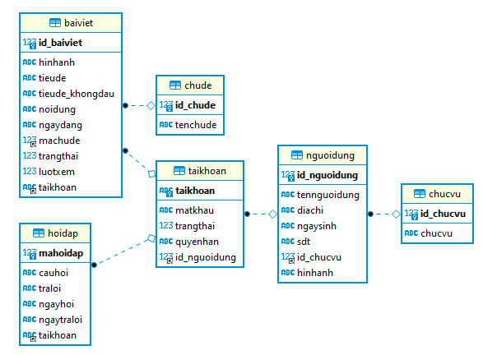

Hình 3.39: Sơ đồ dữ liệu quan hệ

#### Mô tả các bảng cơ sở dữ liệu

Bảng 3.28: Chức vụ (chucvu)

|  |  |  |  |  |
| --- | --- | --- | --- | --- |
| **Tên thuộc tính** | **Kiểu dữ liệu** | **Khóa** | **Tự động tăng** | **Chú Thích** |
| id_chucvu | Int (11) | Chính |  | Id chức vụ |
| Chucvu | Varchar (255) |  |  | Chức vụ |

Bảng 3.29: Người dùng (nguoidung)

|  |  |  |  |  |
| --- | --- | --- | --- | --- |
| **Tên thuộc tính** | **Kiểu dữ liệu** | **Khóa** | **Tự động tăng** | **Chú Thích** |
| id_nguoidung | Int (11) | Chính |  | Id người dùng |
| tennguoidung | Varchar (255) |  |  | Tên người dùng |
| diachi | Varchar (255) |  |  | Đia chỉ |
| ngaysinh | Varchar (10) |  |  | Ngày sinh |
| sdt | Int (10) |  |  | Số điện thoại |
| id_chucvu | Int (11) | Ngoại |  | Id chức vụ |
| hinhanh | Varchar (255) |  |  | Hình ảnh |

Bảng 3.30: Chủ đề (chude)

|  |  |  |  |  |
| --- | --- | --- | --- | --- |
| **Tên thuộc tính** | **Kiểu dữ liệu** | **Khóa** | **Tự động tăng** | **Chú Thích** |
| id_chude | Int (11) | Chính |  | Id chủ đề |
| Tenchude | Varchar (255) |  |  | Tên chủ đề |

###### 

Bảng 3.31: Tài khoản (taikhoan)

|  |  |  |  |  |
| --- | --- | --- | --- | --- |
| **Tên thuộc tính** | **Kiểu dữ liệu** | **Khóa** | **Tự động tăng** | **Chú Thích** |
| Taikhoan | Varchar (255) | Chính |  | Tài khoản |
| Matkhau | Varchar (255) |  |  | Mật khẩu |
| Trangthai | Int (1) |  |  | Trạng thái |
| Quyenhan | Int (1) |  |  | Quyền hạn |
| id_nguoidung | Int (10) | Ngoại |  | Id người dùng |

Bảng 3.32: Bài viết (baiviet)

|  |  |  |  |  |
| --- | --- | --- | --- | --- |
| **Tên thuộc tính** | **Kiểu dữ liệu** | **Khóa** | **Tự động tăng** | **Chú Thích** |
| id_baiviet | Int (11) | Chính |  | Id bài viết |
| Tieude | Varchar (255) |  |  | Tiêu đề |
| tieude_khongdau | Varchar (255) |  |  | Tiêu đề không dấu |
| Noidung | text |  |  | Nội dung |
| Ngaydang | Varchar (10) |  |  | Ngày đăng |
| Machude | Varchar (255) | Ngoại |  | Mã chủ đề |
| Trangthai | Int (1) |  |  | Trạng thái |
| Luotxem | Int (11) |  |  | Lượt xem |
| hinhanh | Varchar (255) |  |  | Hình ảnh |
| Taikhoan | Varchar (255) | Ngoại |  | Tài khoản |

Bảng 3.33: Hỏi đáp (hỏi đáp)

|  |  |  |  |  |
| --- | --- | --- | --- | --- |
| **Tên thuộc tính** | **Kiểu dữ liệu** | **Khóa** | **Tự động tăng** | **Chú Thích** |
| Mahoidap | Int (11) | Chính |  | Mã hỏi đáp |
| Cauhoi | Varchar (255) |  |  | Câu hỏi |
| traloi | Varchar (255) |  |  | Trả lời |
| ngayhoi | Varchar (10) |  |  | Ngày hỏi |
| ngaytraloi | Varchar (10) |  |  | Ngày trả lời |
| taikhoan | Varchar (255) | Ngoại |  | Tài khoản |

### THIẾT KẾ GIAO DIỆN

#### Trang chủ

Hiển thị những bài viết đã được duyệt

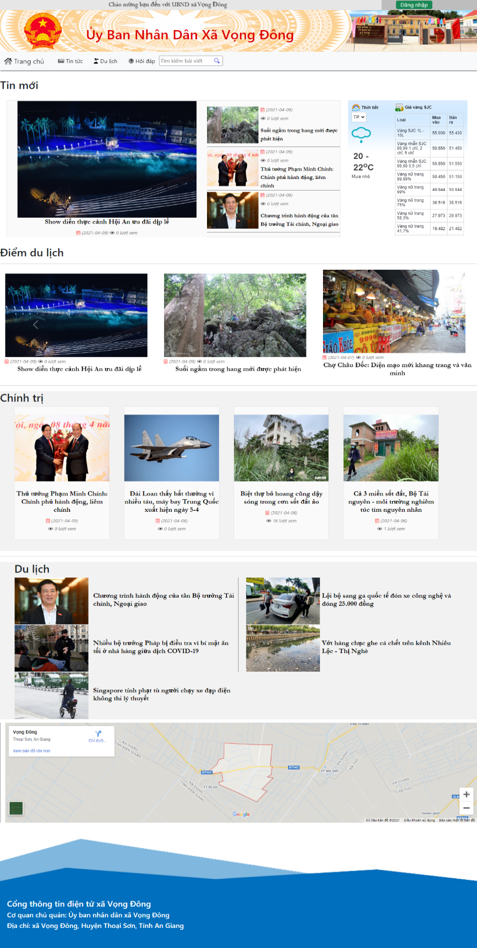

Hình 3.40: Giao diện – Trang chủ

#### Trang bài viết chi tiết

Xem chi tiết bài viết muốn xem

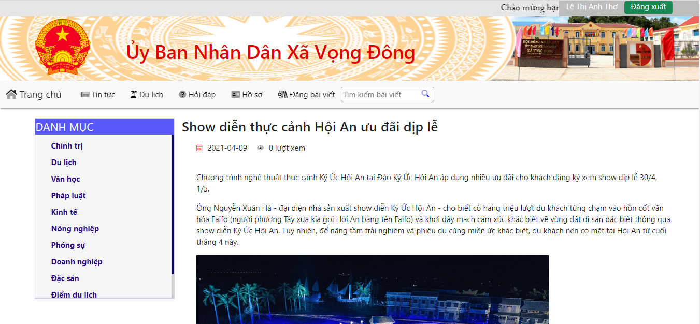

Hình 3.41: Giao diện – Chi tiết bài viết

#### Trang bài tin tức

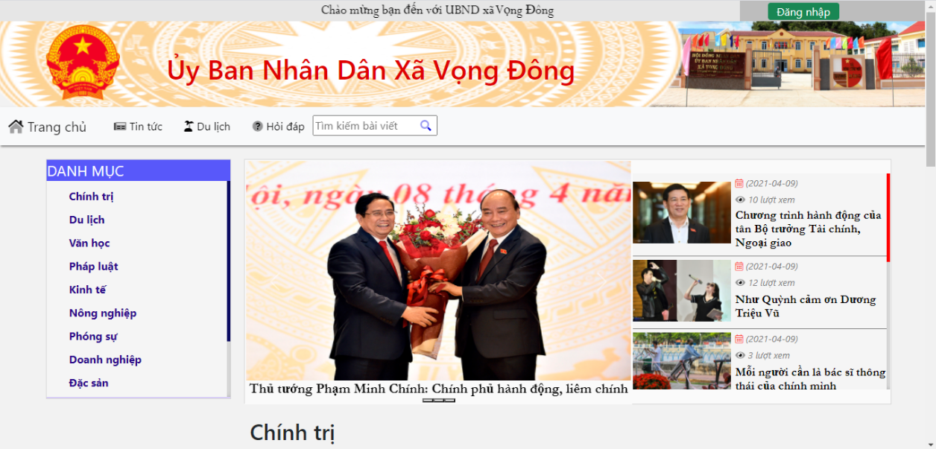

Hình 3.42: Giao diện – Trang tin tức

#### Trang bài du lịch

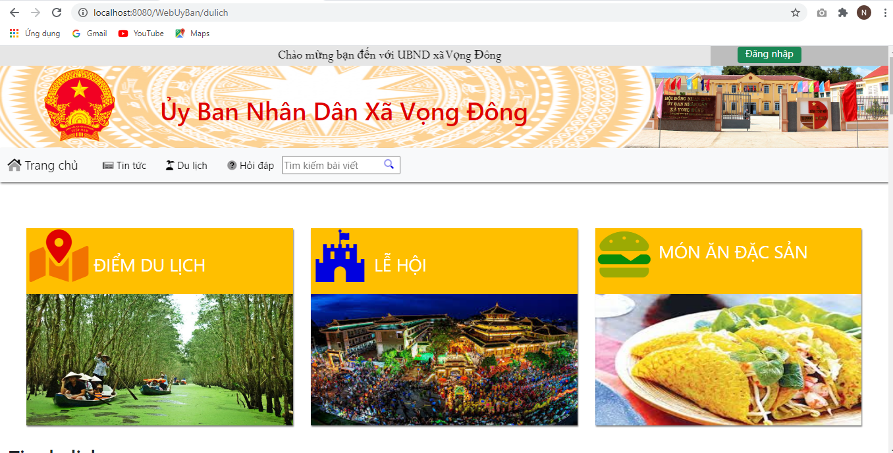

Hình 3.43: Giao diện – Trang du lịch

#### Trang bài hỏi đáp

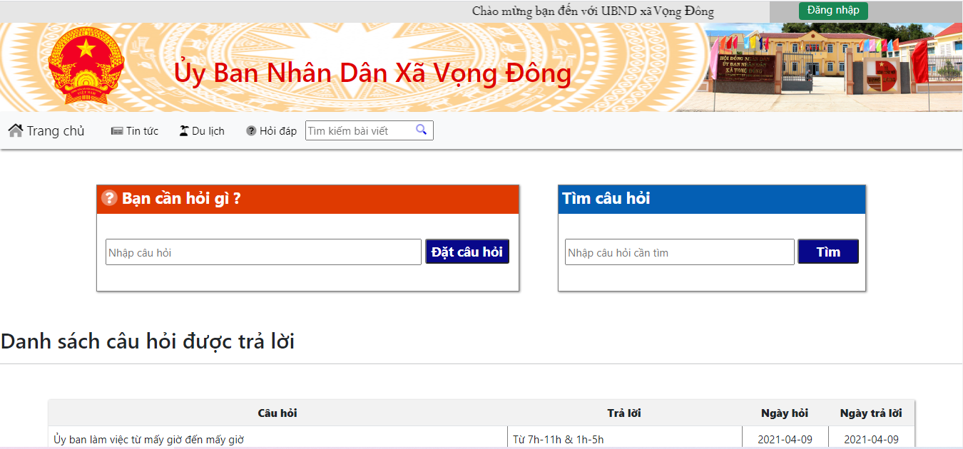

Hình 3.44: Giao diện - Trang hỏi đáp

#### Trang tìm kiếm

Hiển thị các bài viết theo từ khóa vừa nhập.

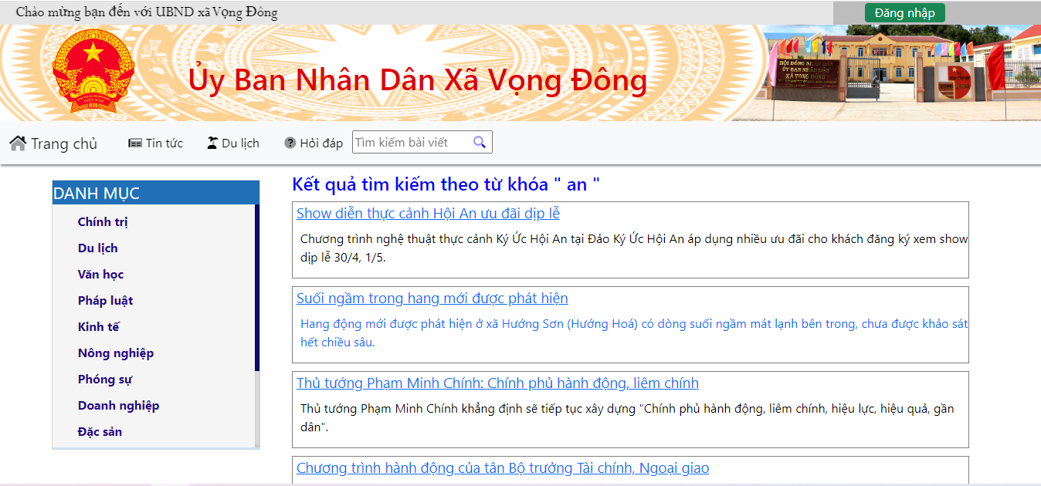

###### 

Hình 3.45: Giao diện – Trang tìm kiếm bài viết

#### Trang hỏi đáp (quyền nhân viên)

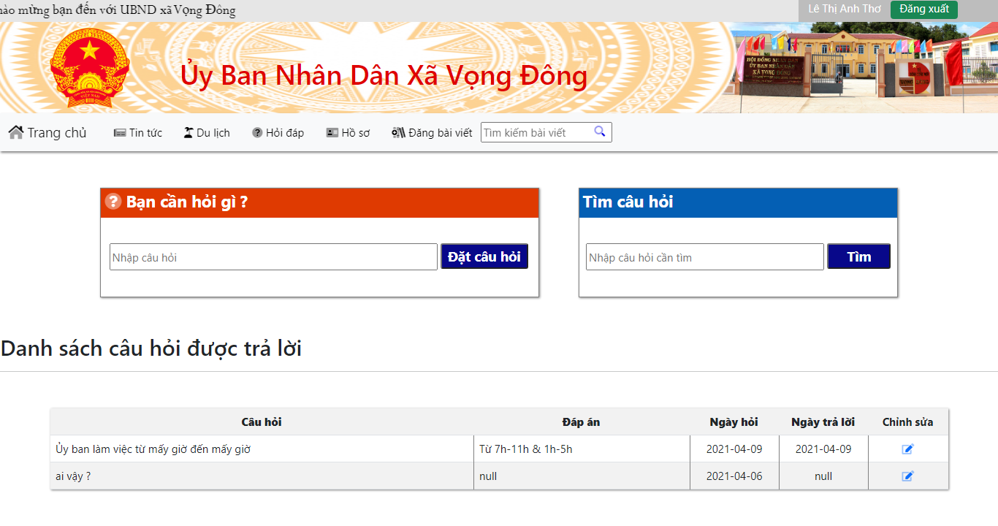

Hình 3.46: Giao diện – Trang hỏi đáp (Quyền nhân viên)

#### Trang hồ sơ (quyền nhân viên)

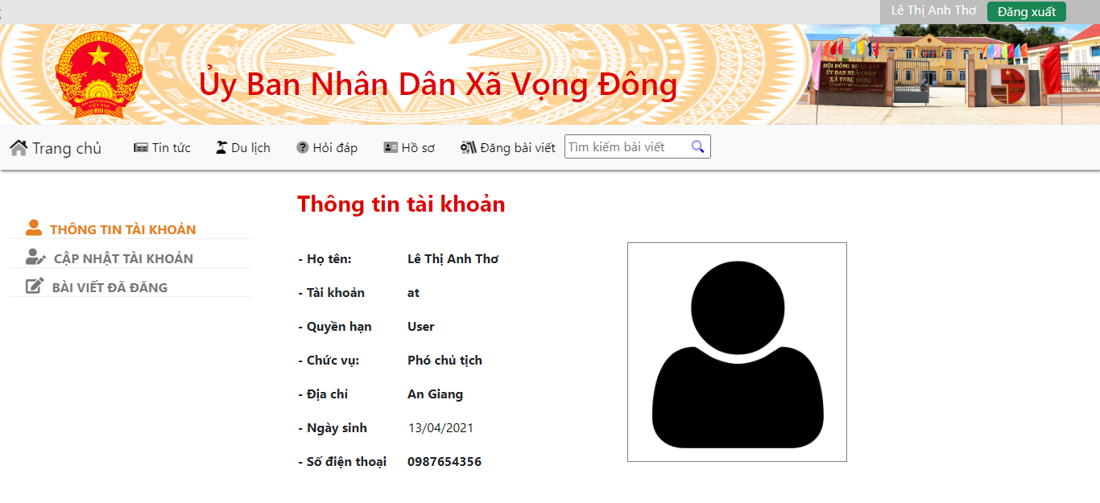

Hình 3.47: Giao diện – Trang hồ sơ - Thông tin tài khoản (Quyền nhân viên)

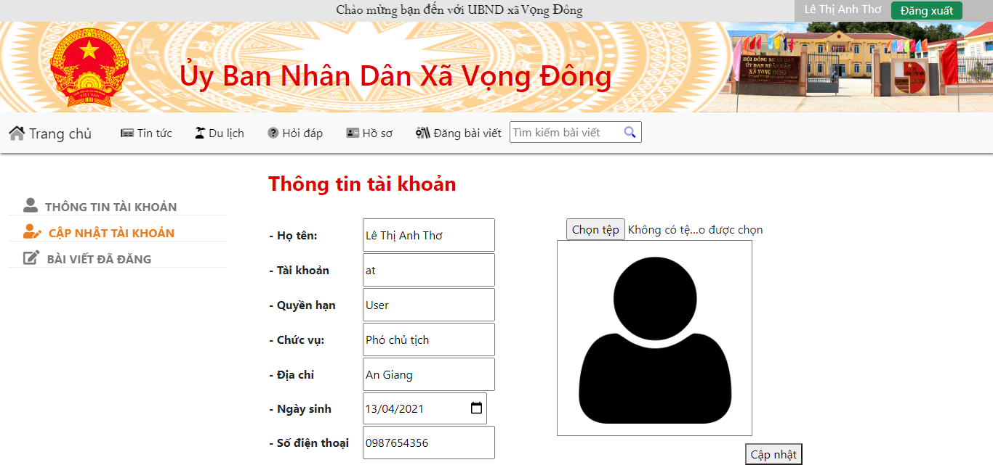

Hình 3.48: Giao diện – Trang hồ sơ - Cập nhật thông tin tài khoản (Quyền nhân viên)

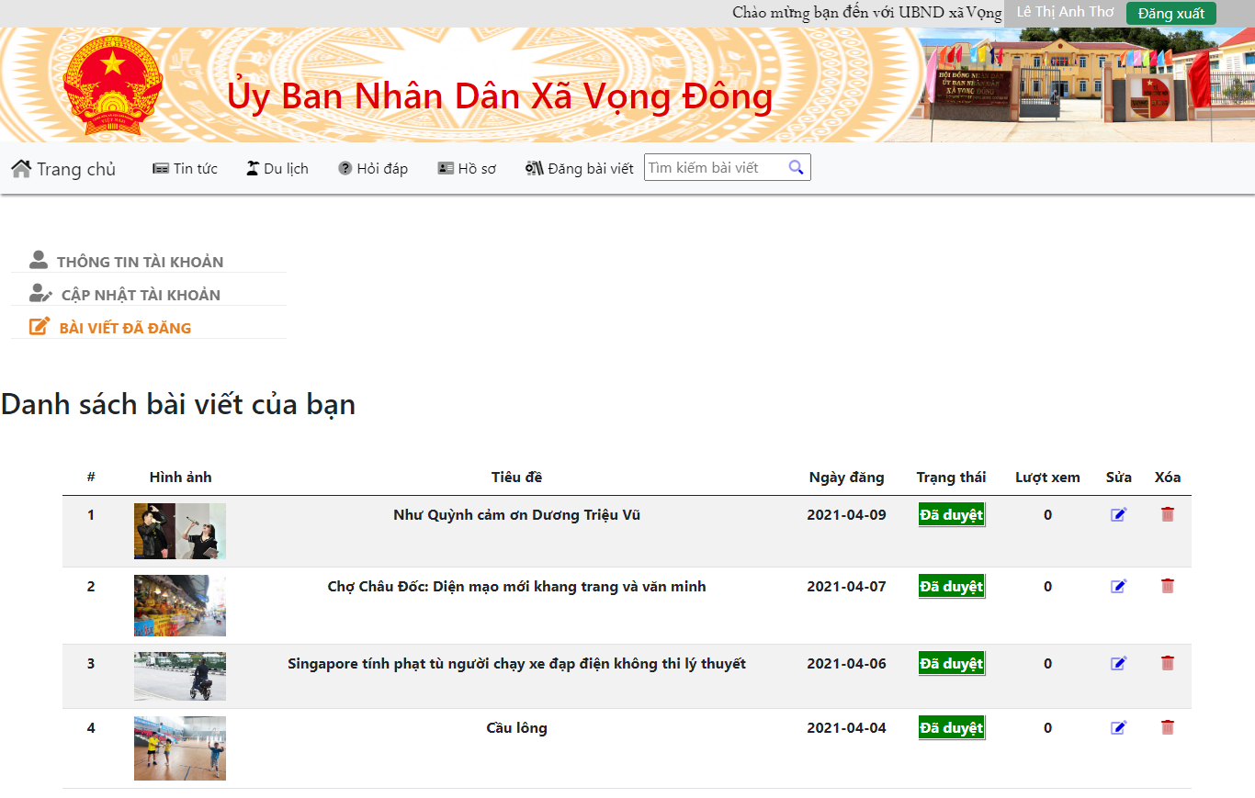

Hình 3.49: Giao diện – Trang hồ sơ – Bài viết đã đăng (Quyền nhân viên)

#### Trang đăng bài viết (quyền nhân viên)

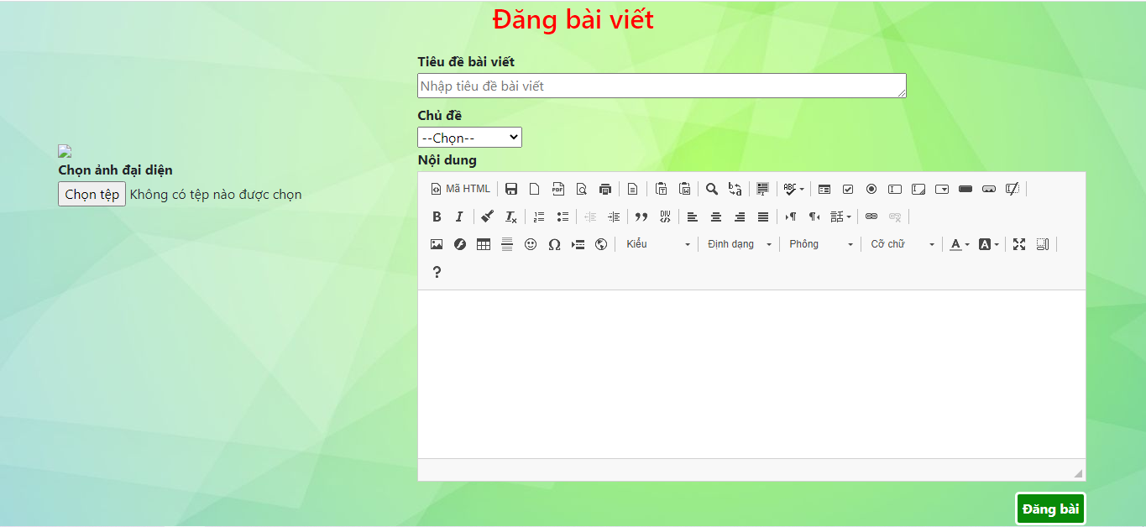

###### 

Hình 3.50: Giao diện – Trang đăng bài viết (Quyền nhân viên)

#### Trang quản lý (quyền quản trị viên)

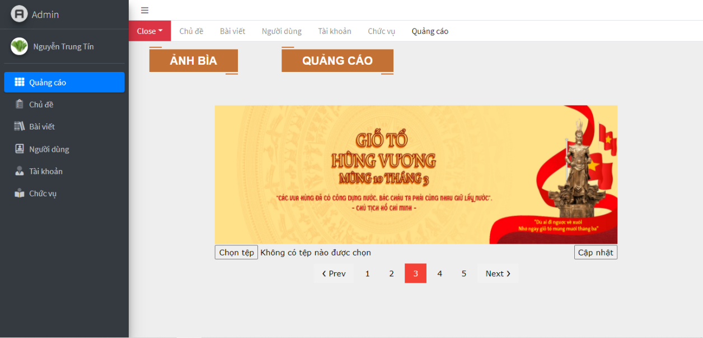

Hình 3.51: Giao diện – Quản lý quảng cáo (Quyền quản trị viên)

#### Trang quản lý chủ đề (quyền quản trị viên)

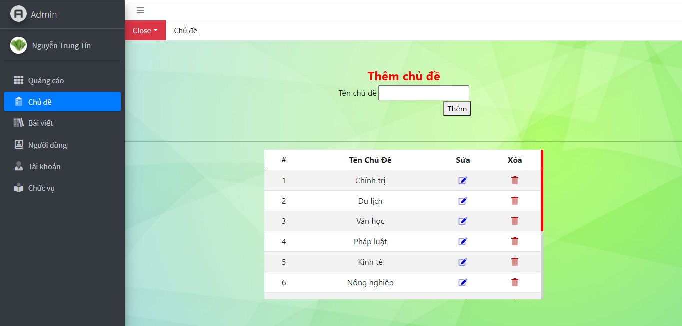

Hình 3.52: Giao diện – Trang quản lý chủ đề (Quyền quản trị viên)

#### Trang quản lý bài viết (quyền quản trị viên)

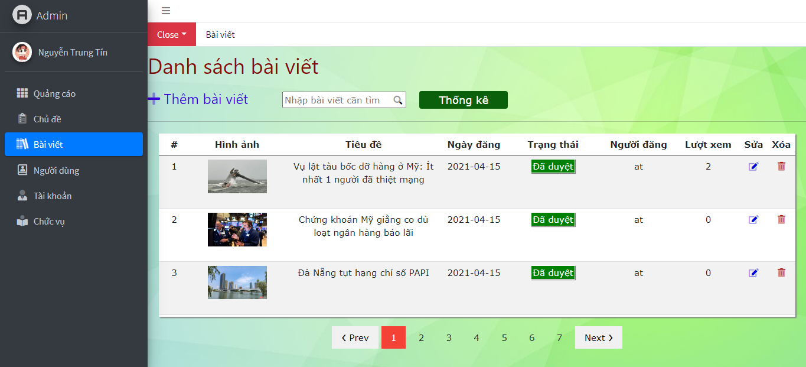

###### 

Hình 3.53: Giao diện – Trang quản lý bài viết (Quyền quản trị viên)

#### Trang quản lý người dùng (quyền quản trị viên)

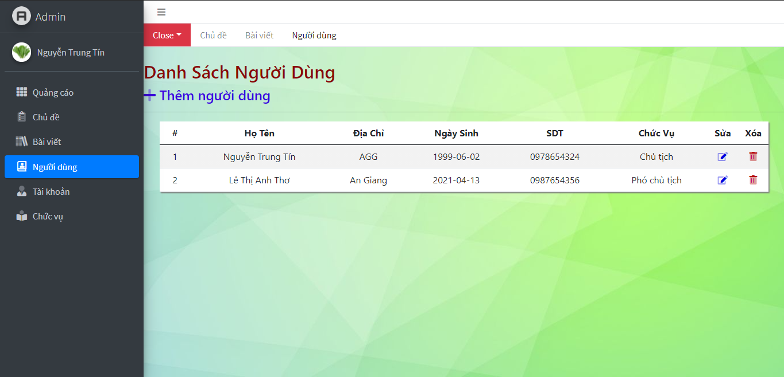

Hình 3.54: Giao diện – Trang quản lý người dùng (Quyền quản trị viên)

#### Trang quản lý tài khoản (quyền quản trị viên)

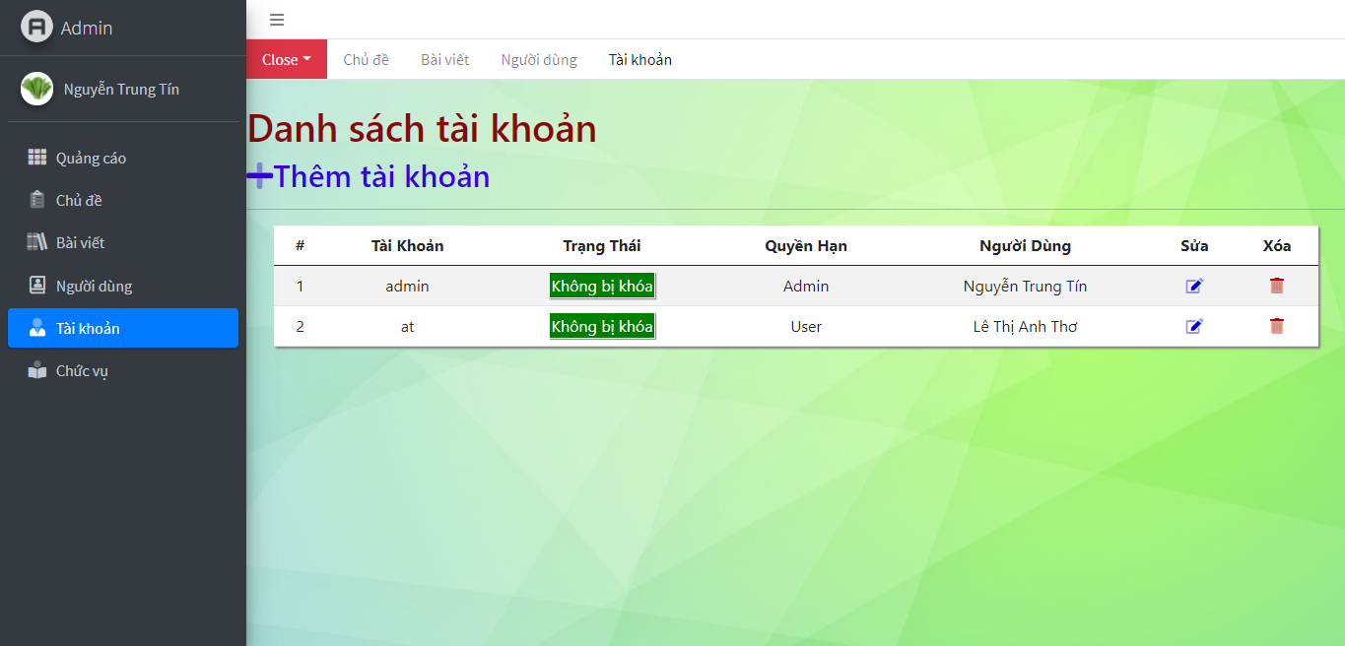

Hình 3.55: Giao diện – Trang quản lý tài khoản (Quyền quản trị viên)

#### Trang quản lý tài chức vụ (quyền quản trị viên)

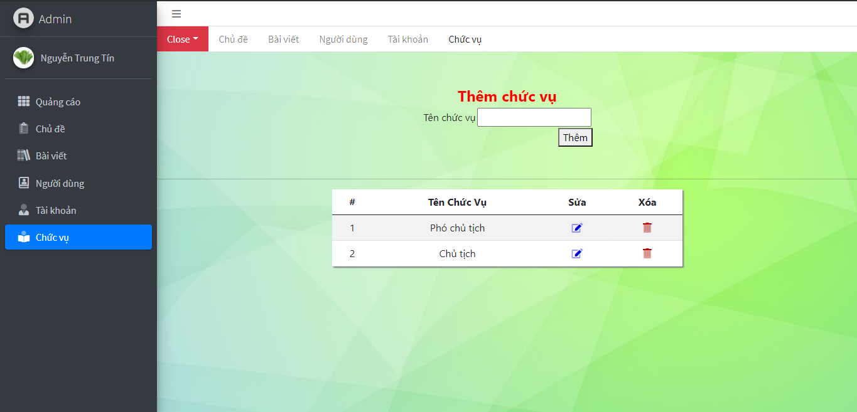

Hình 3.56: Giao diện – Trang quản lý chức vụ (Quyền quản trị viên)

#### Thống kê bài viết (quyền quản trị viên)

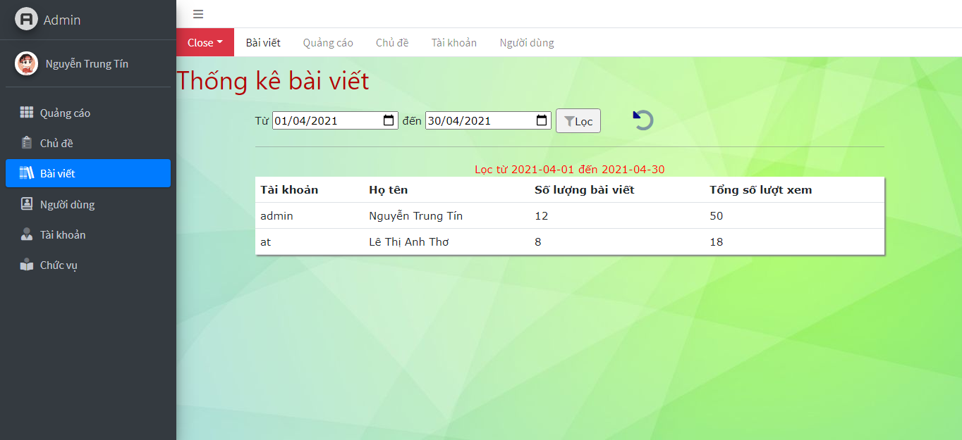

Hình 3.7: Giao diện – Trang thống kê bài viết (Quyền quản trị viên)

#### Tìm kiếm bài viết khoản (quyền quản trị viên)

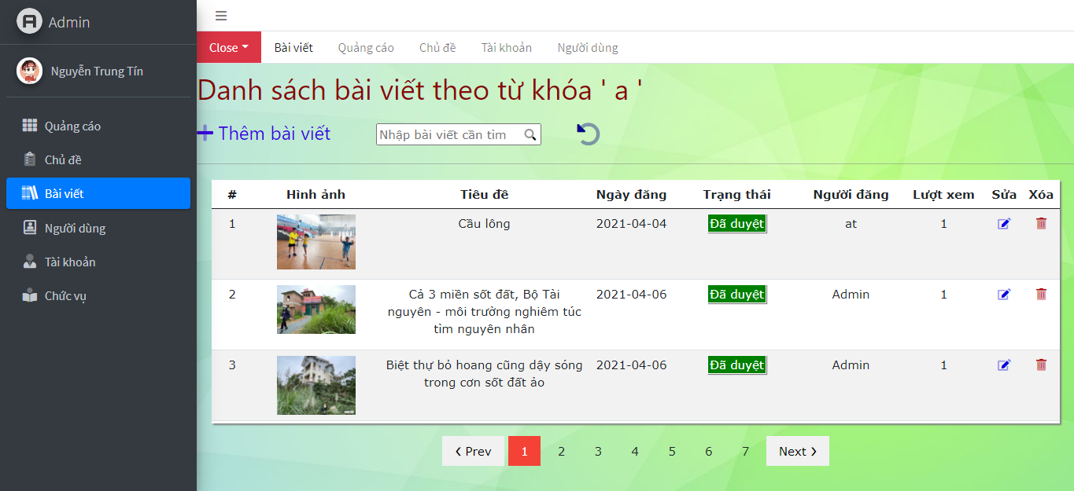

Hình 3.8: Giao diện – Trang tìm kiếm bài viết (Quyền quản trị viên)

### CÀI ĐẶT CHƯƠNG TRÌNH

#### Yêu cầu hệ thống

* RAM 2GB hoặc cao hơn.
* Java 8 hoặc cao hơn.
* Apache Tomcat 8.0 hoặc cao hơn.
* MySQL Sever 5.x.

# CHƯƠNG 4

# KẾT LUẬN VÀ HƯỚNG PHÁT TRIỂN

## Kết quả đạt được

* Hoàn thành Website tin tức ủy ban bằng ngôn ngữ Java.
* Xây dựng đủ các chức năng cho một website tin tức.
* Áp dụng mô hình MVC vào chương trình.
* Thực hiện tương đối thành công các yêu cầu đặt ra.
* Xây dựng cơ sở dữ liệu rõ ràng, chặt chẽ.
* Phân quyền rõ ràng trong hệ thống.
* Xữ lý dữ liệu có độ chính xác cao.
* Giao diện website đơn giản dễ sữ dụng.

## Kinh nghiệm rút kết.

* Học hỏi được nhiều hướng giải quyết đối với một vấn đề.
* Học hỏi, tìm hiểu sâu hơn về kiến thức Java.
* Tiếp thu học hỏi được các kỹ năng mềm cần thiết.
* Học hỏi thêm các cách truy vấn dữ liệu nhanh chóng.
* Được trải nghiệm được quá trình thực nghiệm tại cơ quan tiếp xúc với các vấn đề thực tế khi xây dựng website.
* Được trãi nghiệm quy trình vận hành của một website.
* Được trải nghiệm quy trình làm việc nhóm thực tế.
* Được truyền đạt các kinh nghiệm từ những người đi trước về cách giải quyết vấn đề, cách nhìn tổng quan về vấn đề.
* Tìm hiểu kĩ các hướng giải quyết vấn đề trước khi bắt đầu thực hiện xây dựng hệ thống.

## Hướng phát triển

* Tối ưu hóa việc truy xuất khi với cơ sở dữ liệu để giảm thời gian chờ.
* Tối ưu hóa code để giảm không gian chiếm dụng bộ nhớ để xữ lý.
* Xây dựng code ngắn gọn và sạch hơn.
* Xây dựng thêm nhiều đoạn code có thể tái sữ dụng.
* Đơn giản hóa các thao tác khi sữ dụng.
* Sữ dụng các công nghệ mới để phần mềm sữ dụng tốt trong thời gian dài, đáp ứng theo yêu cầu xã hội.

# TÀI LIỆU THAM KHẢO

|  |  |
| --- | --- |
| [1] | https://vietadsgroup.vn/eclipse-la-gi-khai-niem-eclipse-la-gi-.html |
| [2] | https://wiki.matbao.net/apache-la-gi-tomcat-la-gi-huong-dan-cai-dat-chi-tiet-nhat/ |
| [3] | https://viettuts.vn/jsp |
| [4] | http://sqladvice.com/mysql-la-gi-tong-quan-ve-he-quan-tri-du-lieu-mysql/ |
| [5] | https://www.w3schools.com/, https://stackoverflow.com/ |
| [6] | https://fontawesome.com/start |
| [7] | http://www.angiang.gov.vn/wps/portal/ |
| [8] | https://www.dammio.com/2018/06/17/bootstrap-phan-1-gioi-thieu-ve-bootstrap |
| [9] | https://vnexpress.net/ |
| [10] | https://openplanning.net/11069/upload-va-download-file-luu-tru-tren-o-cung-voi-java-servlet |